Образовательная автономная некоммерческая организация высшего образования


«МОСКОВСКИЙ ТЕХНОЛОГИЧЕСКИЙ ИНСТИТУТ»

АРХИТЕКТУРА ГРАЖДАНСКИХ И ПРОМЫШЛЕННЫХ ЗДАНИЙ

Методические указания по
написанию и защите курсовых работ

Направление подготовки: 08.03.01 Строительство

Квалификация выпускника: бакалавр

Москва, 2025

СОДЕРЖАНИЕ

ВВЕДЕНИЕ 3
1. ВЫБОР ТЕМЫ КУРСОВОЙ РАБОТЫ 5
2. ПОДБОР И ИЗУЧЕНИЕ ИСТОЧНИКОВ 5
3. СОСТАВЛЕНИЕ ПЛАНА КУРСОВОЙ РАБОТЫ 7
4. СТРУКТУРА И СОДЕРЖАНИЕ КУРСОВОЙ РАБОТЫ 8
4.1 Состав курсовой работы 8
4.2 Требования к оформлению курсовой работы 10
4.3 Выбор варианта 13
4.4 Общие указания по выполнению курсовой работы 17
4.5 Указания к выполнению графической части проекта 21
4.6 Рекомендации для проектирования малоэтажного здания 37
4.7 Рекомендации для проектирования общественного здания 42
5. ПОРЯДОК ЗАЩИТЫ КУРСОВОЙ РАБОТЫ 51
СПИСОК РЕКОМЕНДУЕМЫХ ИСТОЧНИКОВ 54
ПРИЛОЖЕНИЯ

ВВЕДЕНИЕ
Курсовая работа по направлению подготовки 08.03.01 Строительство (уровень бакалавриат) является формой контроля знаний, навыков и умений обучающегося, изучившего дисциплины, по которым, в соответствии с учебным планом предусмотрено написание курсовой работы.
Целью написания курсовой работы по направлению подготовки 08.03.01 Строительство является углубленное изучение избранной обучающимся темы, на основе рекомендованной основной и дополнительной литературы, самостоятельное изложение освоенного материала, сочетающего теоретические и практические вопросы по актуальным проблемам направленности.
В процессе написания курсовой работы происходит систематизация, закрепление и расширение знаний и навыков, приобретение опыта самостоятельной работы по организации поиска необходимой научной литературы, сбору и обработке информации в пределах конкретной темы исследования, а также изучение зарубежного опыта.
При написании курсовой работы обучающиеся должны показать умение использовать современные методы исследования, работать с источниками литературы, четко и логично излагать материал исследования, формулировать собственные выводы и предложения.
К курсовой работе, которая является самостоятельным научным трудом, предъявляются требования, такие как:
- глубокая теоретическая проработка исследуемых проблем на основе анализа специальной литературы;
- всестороннее использование данных, характеризующих деятельность объекта исследования;
- умелая систематизация данных в виде таблиц, графиков и чертежей с необходимым анализом, обобщением;
- критический подход к изучаемым фактическим материалам в целях поиска резервов повышения эффективности деятельности объекта исследования;
- аргументированность выводов, обоснованность рекомендаций;
- логически последовательное изложение материала;
- оформление материала в соответствии с требованиями государственных стандартов.
Обучающемуся рекомендуется изучать все доступные ему источники по изучаемому вопросу. Следует помнить об огромном разнообразии явлений, их сложности, вследствие чего в процессе работы обучающий неминуемо столкнется со взаимно противоречивыми факторами. Поэтому только глубокий и всесторонний анализ позволит точно отразить основные тенденции развития изучаемого материала.
Структура курсовой работы должна включать следующие разделы:
- титульный лист (Приложение 1);
- содержание;
- введение;
- основная часть;
- заключение;
- список используемых источников;
- приложения (чертежи).
Выполненную курсовую работу необходимо сдать в деканат до конца семестра, в котором она предусмотрена. Курсовая работа с необходимым расчетно-графическим материалом, должны быть подгружены в Личный кабинет обучающегося в раздел портфолио.

- ВЫБОР ТЕМЫ КУРСОВОЙ РАБОТЫ
Тему курсовой работы обучающий может выбрать из примерного перечня, утвержденного кафедрой Строительства.
Перечень тем курсовых работ обучающийся может найти на сайте Института в разделе «Студентам – Курсовые работы» http://moi.edu.ru/studentam/kursovyie-rabotyi .
Однако по согласованию с руководителем, заведующим кафедрой обучающийся может предложить свою тему, не входящую в предложенный список тем.
Темы курсовых работ, требования к ним и рекомендации по написанию и защите курсовых работ доводятся до сведения обучающихся в начале соответствующего семестра. Обучающийся заполняет заявление на тему курсовой работы (Приложение 2) в течении месяца с даты начала семестра, в котором предусмотрена курсовая работа.
Если обучающийся самостоятельно не выбрал тему до установленного срока, то руководитель вправе сам ее определить.

- ПОДБОР И ИЗУЧЕНИЕ ИСТОЧНИКОВ
Обучающийся подбирает литературу из рекомендованной на кафедре и в электронной библиотечной системе Института https://biblioclub.ru/, https://lms.mti.moscow/students/libraries/ebslan/. Повышению качества курсовой работы по проблемно-поисковой и дискуссионной тематике способствует знание нормативно - законодательных актов, относящихся к теме исследования.
Обучающийся может воспользоваться перечнем литературы монографического характера.
Обучающимся рекомендуется изучить и использовать научные диссертационные исследования в предметной области.
Общее ознакомление с основными источниками литературы (монографиями, статьями, информационно-справочной литературой) должно предшествовать составлению плана курсовой работы.
На начальном этапе ознакомления с материалами темы следует использовать учебную литературу, материалы лекций, статей, монографий. При использовании учебников, монографий, материалов конференций рекомендуется брать издания, которым не более 10 лет.
Для изучения периодических изданий обучающемуся необходимо вначале использовать последние в году номера журналов, где помещается указатель статей, опубликованных за год.
Рекомендуется знакомиться с источниками в порядке, обратном хронологическому, т.е. вначале следует изучить самые свежие публикации, а затем прошлогодние, двухгодичной давности и т.д. При использовании источников статистических данных необходимо также начинать изучение с данных за последние 3 года. Для более обоснованных выводов рекомендуется анализировать данные за 5 лет. Следует обратить особое внимание на источник данных. Если он не очень надежен, такие данные лучше не использовать в курсовой работе.
Целесообразно уделять внимание таким источникам как: электронные версии периодических изданий, учебников, материалов конференций. Имеется много сайтов, посвященных статистическим данным, финансово-экономической информации, электронным версиям журналов, форумам, электронным книгам и пр.
При написании практического раздела курсовой работы рекомендуется обратить особое внимание на материалы, публикуемые в периодических изданиях. Именно там обучающий может найти информацию, касающуюся его вопроса, рассмотренного на примере уже конкретных организаций или предприятий. Это может быть и методика анализа, и система показателей, и пример бизнес-плана, и пр.
Подбирая литературу, необходимо работать только с той информацией, которая относится непосредственно к теме. Основная задача обучающегося на данном этапе - разобраться и понять, что пишут по данной проблеме авторы, на какие аспекты они больше обращают внимание, под каким углом зрения рассматривается данный вопрос и пр.
- СОСТАВЛЕНИЕ ПЛАНА КУРСОВОЙ РАБОТЫ
Исследование темы курсовой работы должно вестись по плану:
- план определяет круг вопросов и проблем, затронутых в работе;
- основное содержание темы работы;
- обеспечивает логику в изложении материала.
План в процессе фундаментальной работы с источниками литературы может быть уточнен, изменен, что не является недостатком работы обучающегося. План задает направление курсовой работы. В то же время грамотно составленный план позволяет избежать одной из самых распространенных ошибок при написании курсовой работы - отсутствия логики в работе.
Например:
ВВЕДЕНИЕ
Глава 1. АРХИТЕКТУРНО-СТРОИТЕЛЬНЫЙ РАЗДЕЛ.
1.1 Общая часть
1.2 Генеральный план
1.3 Объемно-планировочные решения
Глава 2. КОНСТРУКТОРСКО-ТЕХНОЛОГИЧЕСКИЙ РАЗДЕЛ.
2.1 Конструктивное решение здания
2.2 Теплотехнический расчет
2.3 Определение глубины заложения фундаментов
2.4 Окна, двери
2.5 Полы
Глава 3. ОТДЕЛКА И ИНЖЕНЕРНОЕ ОБОРУДОВАНИЕ.
3.1 Наружная и внутренняя отделка
3.2 Инженерное оборудование
ЗАКЛЮЧЕНИЕ
СПИСОК ИСПОЛЬЗОВАННЫХ ИСТОЧНИКОВ
ПРИЛОЖЕНИЯ

- СТРУКТУРА И СОДЕРЖАНИЕ КУРСОВОЙ РАБОТЫ
Цель работы: выполнить проект жилого малоэтажного здания или небольшого общественного здания.
Результатом разработки курсового проекта должны служить:
- ознакомление обучающихся с методикой проектирования;
- закрепление теоретического материала лекций;
- привитие навыков работы с технической и нормативной литературой;
- формирование практических навыков разработки проекта малоэтажного жилого здания или небольшого общественного здания.

4.1 Состав курсовой работы
Курсовая работа, согласно требованиям нормативных документов и учебной программе состоит из пояснительной записки и графической части в объёме двух листов формата А1 (841 × 594 мм), или на листах формата АЗ (420 × 297 мм).
В пояснительной записке должны быть представлены:
- титульный лист;
- содержание;
- введение;
- основная часть записки включает описание:
  - решений генплана с технико-экономическими показателями;
  - разработки архитектурно-планировочных решений;
  - проработки и отделки фасадов;
  - разработки конструктивных решений с пояснением принятых решений по выбору фундаментов, вертикальных несущих и ненесущих конструкций, горизонтальных несущих конструкций, характеристики заполнения оконных и дверных проемов, лестниц, несущих конструкций крыши и кровли, спецификации основных конструкций;
- теплотехнический расчет наружной стены;
- расчет глубины заложения фундамента;
- расчет лестничного марша;
- список использованной литературы.
Графическая часть включает:
- Генплан участка М1:500;
- План первого этажа М1:100 - 1:200;
- Планы подвального и мансардного этажа (при наличии) М1:100 - 1:200;
- Два фасада: главный и второй на усмотрение обучающегося (наиболее интересный) М1:50 - 1:100;
- Архитектурно-конструктивный разрез (по лестнице) М1:50 - 1:100;
- Разрез по стене конструктивный М1:20 - М1:25;
- Схему расстановки элементов фундаментов М1:100 - М1:200;
- Схему расстановки элементов перекрытия М1:100 - 1:200;
- План кровли, с обозначением водосточной системы М1:100 – 1:200;
- Схема раскладки стропил М1:100;
- Конструктивные узлы:
  - поперечное сечение фундаментов под наружные стены в бесподвальной части здания или подвальной части здания с раскладкой блоков по высоте в ленточных сборных фундаментах, с указанием всех элементов (гидроизоляции, отмостки и т.п.);
  - узел опирания перекрытия на наружную стену;
  - узел опирания стропильных конструкций в скатных крышах и свеса кровли, или примыкание к парапету в плоских кровлях;
- Дополнительно начертить узлы опирания лестничных маршей;
- Подсчет технико-экономических показателей (ТЭП) жилого дома по СП 54.13330.2016 Здания жилые многоквартирные.
Эти расчеты должны быть приведены на одном из графических листов.

4.2 Требования к оформлению курсовой работы
Пояснительная записка оформляется в соответствии с «Общими требованиями к текстовым документам» ГОСТ 2.105 - 2019, ГОСТ 3.1127 - 93, ГОСТ Р 34.11 - 2018, ГОСТ Р 7.0.97-2016. Документ должен быть отпечатан на принтере (на одной стороне листа) на стандартных листах белой бумаги формата А4 (210 x 297 мм). Все листы сброшюровываются и пронумеровываются (Приложение В).
Наличие рамки и штампа на листах пояснительной записки не является обязательным. Объем пояснительной записки должен быть не менее 15 - 20 страниц.
Ввод текста следует осуществлять со следующими параметрами:
- шрифта Times New Roman;
- размер шрифта основного текста - 14, в таблицах -12;
- межстрочный интервал – 1,5;
- выравнивание текста производится по ширине страницы;
- отступ первой строки абзаца (красной строки) устанавливается 1,25 см;
- поля: размер левого поля 30 мм, правого - 10 мм, верхнего 20 мм, нижнего 20 мм;
- таблицы и рисунки выполняются на отдельных страницах или по тексту без «обтекания» текстом.
Разделы (главы) должны быть пронумерованы арабскими цифрами с точкой в пределах всей пояснительной записки (например: Глава 1. АРХИТЕКТУРНО-СТРОИТЕЛЬНЫЙ РАЗДЕЛ).
Параграфы следует нумеровать арабскими цифрами в пределах каждой главы. Номер параграфа должен состоять из номера главы и номера параграфа, разделенных точкой (например: 1.1, 2.3, и т.д.). Заголовки параграфов печатаются строчными буквами (кроме первой прописной) (например: 2.1 Конструктивные решения здания).
При написании заголовков разделов (глав), подразделов (параграфов) и пунктов в тексте пояснительной записки следует соблюдать следующие правила. Заголовки разделов (глав) пишутся (печатаются) заглавными буквами с абзаца. Если заголовок состоит из двух или более предложений, они разделяются точками. Новый раздел (глава) должен начинаться с новой страницы. В случае если текст разделов небольшой, допустимо размещать на одном листе более одного раздела. Расстояние между заголовком и последующим текстом или названием подраздела (параграфа) должно составлять два межстрочных интервала, а между заголовком и последней строкой предыдущего текста три межстрочных интервала.
Иллюстративный материал может располагаться в работе непосредственно в составе текста, в котором он упоминается впервые, или после него. На все иллюстрации должны быть ссылки в работе. Иллюстрации (чертежи, графики, схемы, документы, рисунки, снимки), должны быть пронумерованы и иметь названия под иллюстрацией. Нумерация иллюстраций должна быть сквозной по всему тексту выпускной письменной квалификационной работы. Слово «Рисунок» пишется полностью. Каждая иллюстрация помимо номера должна иметь название. Подпись располагают в центре под рисунком без точки в конце. Название начинается с прописной буквы (например: Рисунок 2 – Структура системы управления).
Таблицы в письменной экзаменационной работе располагаются непосредственно после текста, в котором они упоминается впервые, или на следующей странице. На все таблицы должны быть ссылки в тексте. Нумерация таблиц должна быть сквозной по всему тексту. Слово «Таблица» и ее порядковый номер (без знака №) пишется сверху самой таблицы в правой стороне.
Заголовок в таблицах указывают, как правило, в именительном падеже единственного числа. Начинаются заголовки с прописных букв, а подзаголовки со строчных, если они составляют одно предложение с заголовком, и начинаются с прописных, если они самостоятельные. Заголовок таблицы не подчеркивается и в кавычки не берется.
При переносе таблицы на другую страницу головку таблицы повторяют и над ней пишут слова “Продолжение табл.…” (с указанием ее номера). Если головка таблицы громоздка, допускается ее не повторять; в этом случае нумеруют графы и повторяют их номера на следующей странице. Заголовок таблицы не повторяется.
Формулы приводятся сначала в буквенном выражении, затем дается расшифровка входящих в них индексов, величин, в той же последовательности, в которой они даны в формуле. Уравнения и формулы следует выделять из текста в отдельную строку. Уравнения и формулы нумеруются в круглых скобках справа от формулы. Нумерация уравнений и формул должна быть сквозной по всему тексту квалификационной работы.
Нумерация страниц должна быть сквозной: первой страницей является титульный лист, второй оглавление и т. д. Номер страницы проставляется арабскими цифрами в правом нижнем углу. На странице 1 (титульный лист) номер не ставится. Если в документе имеются рисунки и таблицы, которые располагаются на отдельных страницах, их необходимо включать в общую нумерацию. Если рисунок или таблица расположены на листе формата больше А4, их следует учитывать как одну страницу. Номер страницы в этом случае допускается не проставлять. Список используемых источников и приложения также включаются в сквозную нумерацию.
При выполнении графической части необходимо руководствоваться требованиями и рекомендациями, изложенными в ГОСТ 2.312-72 - Единая система конструкторской документации.
При работе в графических программах, требования к чертежам должны быть заданы обучающимся в компьютере. Листы графической части выполняются с рамкой и угловым штампом.
Работа, высылаемая научному руководителю на проверку по электронной почте, должна быть оформлена в соответствии с методическими рекомендациями, содержать заполненные бланки титульного листа и рецензии со сканами подписи обучающегося. Все документы заполняются и высылаются научному руководителю в формате WORD (файлы doc и docx) и pdf, чертежи в формате dwg и pdf.

4.3 Выбор варианта
Для проектирования предлагаются жилые и общественные здания с относительно простыми объемно-планировочными решениями.
Исходными данными для проектирования являются индивидуальные задания, включающие: главный фасад здания; план 1-го этажа, план мансардного этажа, район строительства, материал стен, перекрытий, тип фундаментов, УГВ, грунты на строительной площадке (Приложение Д).
Выбор варианта заключается в выборе темы курсового проекта (Таблица 1); выборе варианта здания (Таблица 2); в выборе материалов конструкций и характеристик оснований (Таблица 3) и в выборе городе (Таблица 4).
Таблица 1
Список тем курсового проекта

№ Варианта по последней цифре | Тема курсовой работы
1 | Проектирование элитного коттеджа из клееного бруса
2 | Проектирование современного одноквартирного деревянного каркасного здания
3 | Проектирование блокированного малоэтажного здания на две семьи
4 | Проектирование малоэтажного коттеджа в английском стиле
5 | Проектирование блокированного каменного дома на четыре семьи
6 | Проектирование детского сада на 80 мест
7 | Проектирование торгового центра (супермаркета)
8 | Проектирование пансионата на 60 мест
9 | Проектирование торгового центра (пассажа)
0 | Проектирование предприятия общественного питания

Таблица 2
Выбор варианта здания

Последняя цифра | № Варианта здания по последней цифре
1 | 1
2 | 2
3 | 3
4 | 4
5 | 5
6 | 6
7 | 7
8 | 8
9 | 9
0 | 10
Таблица 3
Выбор материалов конструкций и характеристик оснований

№ Вари-анта здания по послед-ней цифре | Предпоследняя цифра (чет/нечет) | Фундаменты/ Грунты/ УГВ | Материал стен | Материал перекрытий
1 | четная | Ленточные из сборных железобетонных элементов  Грунт – супесь  УГВ 2,5 м | Брус клееный 200 × 180 мм | Перекрытие цоколя - монолитная плита, перекрытия этажей деревянные балки
1 | нечетная | Ленточные из сборных железобетонных элементов  Грунт – суглинок  УГВ 1,5 м | Брус профилированный  200 × 180 мм | Перекрытие цоколя - монолитная плита, перекрытия этажей деревянные балки
2 | четная | Фундамент ленточный из монолитного бетона,  Грунты - глина  УГВ 3,0 м | Деревянный каркас | Перекрытия по деревянным балкам
2 | нечетная | Фундамент ленточный из монолитного бетона,  Грунты - суглинок  УГВ 2,0 м | Деревянный каркас | Перекрытия по деревянным балкам
3 | четная | Фундамент ленточный из монолитного бетона,  Грунты - супесь  УГВ 0,5 м | Кирпич пустотелый | Пустотные плиты перекрытия
3 | нечетная | Фундамент ленточный из монолитного бетона,  Грунты - суглинок  УГВ 0,9 м | Кирпич пустотелый | Пустотные плиты перекрытия
4 | четная | Ленточные из сборных железобетонных элементов  Грунт – супесь  УГВ 1,5 м | Керамические блоки «Поротерм» | Монолитные плиты перекрытия
4 | нечетная | Ленточные из сборных железобетонных элементов  Грунт – суглинок  УГВ 2,0 м | Керамические блоки «Поротерм» | Монолитные плиты перекрытия
5 | четная | Ленточные из сборных железобетонных элементов  Грунт –глина  УГВ 3,5 м | Мелкие блоки из ячеистого бетона (газобетон) | Монолитные плиты перекрытия цоколя и первого этажа, чердачное перекрытие – по деревянным балкам
5 | нечетная | Ленточные из сборных железобетонных элементов  Грунт – суглинок  УГВ 1,0 м | Мелкие блоки из ячеистого бетона (газобетон) | Монолитные плиты перекрытия цоколя и первого этажа, чердачное перекрытие – по деревянным балкам
6 | четная | Фундамент ленточный из монолитного бетона,  Грунты - супесь  УГВ 2,5 м | Кирпич красный полнотелый | Пустотные плиты перекрытия
6 | нечетная | Фундамент ленточный из монолитного бетона,  Грунты - крупнообломочные грунты  УГВ 3,5 м | Кирпич красный полнотелый | Пустотные плиты перекрытия
7 | четная | Фундамент ленточный и столбчатый из монолитного бетона,  Грунты - супесь  УГВ 1,3 м | Стены из блоков газобетона, колонны - монолитные | Монолитные плиты перекрытия
7 | нечетная | Фундамент ленточный и столбчатый из монолитного бетона,  Грунты – суглинок  УГВ 1,4 м | Стены из блоков газобетона, колонны - монолитные | Монолитные плиты перекрытия
8 | четная | Ленточные из сборных железобетонных элементов  Грунт – супесь  УГВ 2,1 м | Кирпич многощелевой | Пустотные плиты перекрытия
8 | нечетная | Ленточные из сборных железобетонных элементов  Грунт – суглинок  УГВ 1,6 м | Кирпич многощелевой | Пустотные плиты перекрытия
9 | четная | Фундамент ленточный из монолитного бетона,  Грунты - супесь  УГВ 2,5 м | Монолитные стены | Монолитные плиты перекрытия
9 | нечетная | Фундамент ленточный из монолитного бетона,  Грунты – суглинок  УГВ 3,0 м | Монолитные стены | Монолитные плиты перекрытия
0 | четная | Фундамент ленточный из монолитного бетона,  Грунты – суглинок  УГВ 1,5 м | Каркас металлический, стены из блоков из ячеистого бетона | Перекрытия по металлическим балкам
0 | нечетная | Фундамент ленточный из монолитного бетона,  Грунты – крупный песок  УГВ 0,8 м | Каркас металлический, стены из блоков из ячеистого бетона | Перекрытия по металлическим балкам

Таблица 4
Выбор города по третьей с конца цифре

1 | г. Новосибирск
2 | г. Омск
3 | г. Орел
4 | г. Пенза
5 | г. Самара
6 | г. Казань
7 | г. Чебоксары
8 | г. Ставрополь
9 | г. Волгоград
0 | г. Иваново

Пример выбора варианта:
Допустим, номер договора обучающегося 502334/18. Удаляем слэш и год поступления, получаем 502334.
Последняя цифра - 4 – выбираем тему: «Проектирование малоэтажного коттеджа в английском стиле» (Таблица 1), вариант здания №4 (Таблица 2) (Приложение Д).
Предпоследняя цифра – 3 – нечетная. Выбираем из строки «нечетная» у варианта следующие характеристики:
Фундаменты: Ленточные из сборных железобетонных элементов; Грунт – суглинок ; УГВ 2,0 м.
Материалы стен: Керамические блоки «Поротерм».
Материалы перекрытия: Монолитные плиты перекрытия.
Третья цифра с конца – 3. Соответственно, город Орел.

4.4 Общие указания по выполнению курсовой работы
Конструктивная разработка проекта малоэтажного или общественного здания выполняется параллельно с работой над его архитектурно-композиционной частью.
На стадии эскиз-идея обучающийся должен выбрать конструктивную и строительную системы проектируемого здания. При этом следует учитывать, что объёмно-планировочные и конструктивные решения должны быть взаимно увязаны.
В различных вариантах для стен использованы: естественный камень, кирпич, мелкие блоки из ячеистого бетона, монолитный бетон, дерево. Учитывая повышенные теплотехнические требования, почти во все варианты наружных ограждений вводится эффективный утеплитель.
Крыши чердачные стропильной конструкции. Материалы покрытий-черепица, металлочерепица, керамическая и мягкая черепица, рулонные материалы, сталь в виде кровельных листов или волнистых настилов.
Утвердив планировочно-композиционное решение проектируемого здания, следует приступать к подробной разработке всей конструктивной части проекта.
Работа над планами отдельных конструктивных элементов здания начинается с правильно нанесенной разбивочной сетки модульных осей, их маркировки и привязки к ним всех несущих конструкций. Следует помнить, что несущие стены привязывают к координационным осям из условий опирания на них несущих элементов перекрытий.
Варианты привязок показаны на рисунке 1.
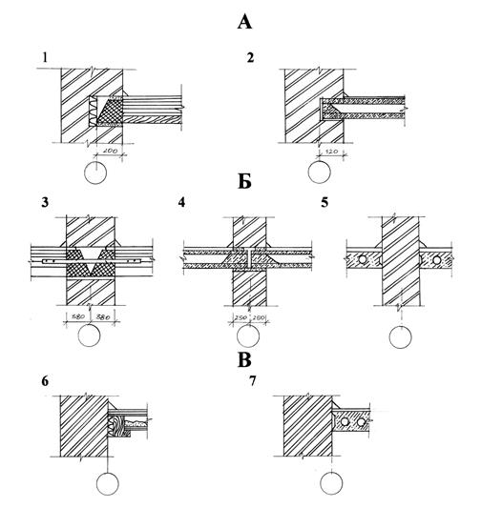
Рисунок 1 - Варианты привязок несущих стен к координационным осям
А - наружные несущие стены; Б - центральная осевая привязка внутренних стен; В - нулевая привязка наружных стен; 1,2 - перекрытия по балкам (1) и ж/б плитам (2); 3 - перекрытия по деревянным балкам; 4 - перекрытия из ж/б плит; 5 - опирания ж/б плит перекрытия на поперечные стены; 6,7 - перекрытия по деревянным балкам (6) и по ж/б плитам.
Готовые листы разработанного проекта сдаются на проверку в электронном виде, полностью готовые к распечатке и с титульным листом, на котором приводится:
- наименование темы (например: «Двухэтажный мансардный жилой дом деревянной каркасной конструкции»);
- автор проекта (обучающийся факультета, курс группа);
- руководитель проекта (преподаватель кафедры «Строительство», ф.и.о.);
- дата сдачи проекта (месяц, год).
Конструктивная часть проектов малоэтажного жилого дома или общественного здания и включает графическую и расчётную части. Расчётная часть содержит теплотехнический расчёт наружной стены здания, расчёт определения глубины заложения фундамента на основании СП 22.13330.2016. СВОД ПРАВИЛ. ОСНОВАНИЯ ЗДАНИЙ И СООРУЖЕНИЙ, которые должны быть отражены в пояснительной записке.
А также в пояснительной записке необходимо отразить:
- Перечень исходных данных - район строительства, расчётные температуры воздуха, предполагаемые грунты основания;
- Класс здания, степень долговечности;
- Конструктивная система и характеристика строительных конструкций;
- В конструктивной части проекта малоэтажного жилого дома или общественного здания также приводится технико-экономическая характеристика объёмно-планировочного решения.
Технико-экономическая оценка проектного решения позволяет выявить его целесообразность и экономическую эффективность с учетом единовременных затрат на строительство, дома и последующих эксплуатационных расходов. В данном проекте определяются технико-экономические показатели объемно-планировочного решения. В этих целях устанавливаются следующие показатели, оценивающие планировку квартиры и объемное решение дома.
Этажность здания включает в себя все надземные этажи, в том числе мансардный (при высоте боковых стен до наклонной части от 1,6 м. и более) и подземный этаж, если верх его перекрытия находится выше средней планировочной отметки земли не менее чем на 2 м.
Пж. кв.м. - определяется как сумма площадей всех этажей здания, измеренных в пределах внутренних поверхностей наружных стен, а также площадей балконов и лоджий.
По. кв.м. - общая площадь квартиры составляет сумму Пж + Пп без учета площади летних помещений Плет (лоджий, балконов, веранд); а также летних помещений, умноженных на понижающие коэффициенты: для лоджий – 0,5, для балконов и террас – 0,3, для веранд и холодных кладовых – 1.
Пз. кв.м. - площадь застройки жилого дома, определяется как площадь горизонтального сечения по внешнему обводу здания на уровне цоколя, включая выступающие части, проезды под зданием, а также площадь под зданием, расположенным на столбах.
Пп. кв.м. - подсобная площадь квартиры, определяется как сумма площадей кухни, санузла, передней, кладовой, внутриквартирных коридоров, проходов, встроенных шкафов.
Ос м.куб. - строительный объем жилого (общественного) здания определяется как сумма строительного объема выше отметки ± 0,000 (надземная часть) и ниже этой отметки (подземная часть). Строительный объем надземной и подземной частей здания определяется в пределах ограничивающих поверхностей с включением ограждающих конструкций, световых фонарей и др., начиная с отметки чистого пола каждой из частей здания, без учета выступающих архитектурных деталей и конструктивных элементов, подпольных каналов, портиков, террас, балконов, объема проездов и пространства под зданием на опорах (в чистоте), а также проветриваемых подполий под зданиями, проектируемыми для строительства на вечномерзлых грунтах.
Планировочный коэффициент определяется как отношение площади квартиры к общей площади:
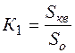
Объемный коэффициент – отношение строительного объема к общей площади квартиры:
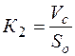
В практической деятельности оценка проектного решения при выборе основного варианта производится на основе сравнений показателей разрабатываемого проекта с проектом-аналогом, принятым в качестве эталона.
Площадь отдельных помещений определяется с точностью до десятых долей м² по их размерам, измеряемым между отделанными поверхностями стен и перегородок на уровне пола. Площадь, занимаемая печью, в площадь помещения не включается. Площадь под внутриквартирной лестницей при высоте от пола до низа выступающих конструкций 1,6 м и более включается в площадь помещения. Для мансардных помещений учитывается их площадь с высотой наклонного потолка не менее 1,6 м.
Общая площадь общественного здания определяется как сумма площадей всех этажей (включая технические, мансардный, цокольный и подвальные). Площадь этажей зданий следует измерять в пределах внутренних поверхностей наружных стен. Площадь антресолей, переходов в другие здания, остекленных веранд, галерей и балконов зрительных и других залов следует включать в общую площадь здания. Площадь многосветных помещений следует включать в общую площадь здания в пределах только одного этажа.

4.5 Указания к выполнению графической части проекта
В графической части проекта разрабатываются планы, фасады, разрезы и основные конструктивные элементы здания:
Планы этажей
вычерчивают с расчетом расположения секущей плоскости в 2 м от уровня пола каждого этажа. Все элементы оборудования и лестниц, расположенные ниже секущей плоскости, вычерчивают видимыми линиями. Элементы лестниц, расположенные выше секущей плоскости, не вычерчивают, а лестничный марш пересекают диагональной линией.
Контуры капитальных стен обводят толстой сплошной линией толщиной 0,8 - 1 мм. Все остальные элементы обводят тонкой сплошной линией толщиной 0,3 - 0,5 мм. Самые тонкие линии – размерные (тонкие сплошные 0,1 - 0,2 мм) и линии разбивочных осей (тонкие штрихпунктирные). Оси на всех чертежах обозначают кружком диаметром до 10 мм. Вертикальные оси слева направо маркируют цифрами, горизонтальные оси снизу вверх – большими буквами русского алфавита, исключая буквы Е, З, Й, О, Ъ, Ы, Ь.
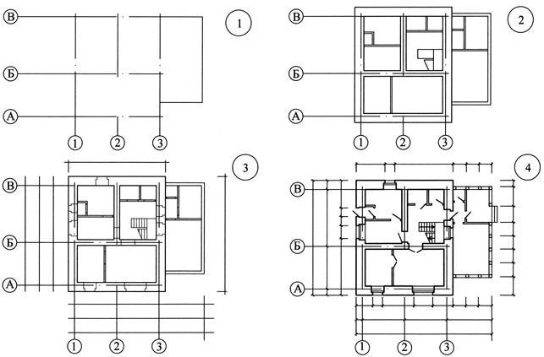
Рисунок 2 - Алгоритм построения планов
Слева и внизу от чертежа плана наносят три размерные линии. Первая линия – размеры проемов и простенков на наружной стене; вторая – расстояния между разбивочными осями; на третьей размерной линии проставляют общие габаритные размеры здания. Первая линия должна отстоять от стен на 10 - 15 мм, следующие на 5 - 7 мм друг от друга.
Внутри планов проставляют цепочки размеров по внутренним граням стен помещений, показывают толщину внутренних перегородок и стен (с привязкой к разбивочным осям).
Площади указывают в правом нижнем углу помещений с точностью до 0,1 м² (без надписи «м²», проставляют только цифры). Назначение помещений обозначают либо надписью на самом чертеже (при масштабе 1:100 и более), либо помещения нумеруют и рядом с чертежом дают их экспликацию.
Разработка чертежей разрезов здания
Продольный или поперечный разрез выполняются в масштабе 1:100 - 1:50 На плане этажа намечаются линии разрезов. Их маркировка наносится в плане за размерными линиями. Стрелками обозначают направление взгляда.
Разрез должен проходить через наиболее важные элементы здания: лестничную клетку, подвальные помещения, через оконные и дверные проемы. Для этого иногда линию разреза делают ломаной, с обозначением поворота на плане.
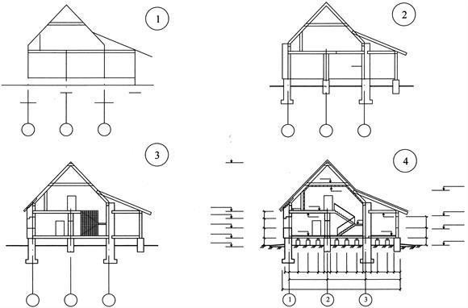
Рисунок 3 - Алгоритм построения чертежей разрезов

Составление чертежа разреза начинают с нанесения продольных разбивочных осей и привязки к ним толщины стен. Затем проводят горизонтальную линию, соответствующую уровню пола первого этажа и принимаемую за «нулевую» отметку. От этой линии производят отсчет всех вертикальных размеров вверх и вниз. Вверх от «нулевой» отметки откладывают отметку пола второго этажа (+ 2.800 или + 3.000), а вниз – отметку уровня поверхности грунта (не менее – 0.500). Затем идет детальная проработка разреза по конструктивным элементам. При составлении разрезов необходимо уточнить:
- основные вертикальные отметки: высоту до подоконников, высоту оконных и дверных проемов, отметки полов и потолков, карнизов и коньков крыш и т. д.;
- конструкцию и глубину заложения фундаментов под внутренние и наружные стены, вид цокольной части, конструкцию пола первого этажа и отмостки;
- конструкцию лестничной клетки в соответствии с разбивочным чертежом;
- конструкцию перемычек над оконными и дверными проемами, попавшими в разрез;
- опирание элементов перекрытий (плит, балок) и элементов стропильной системы на стены;
- конструкцию стропильной системы и сопряжение отдельных элементов друг с другом;
- выход на крышу вентиляционных каналов и дымовых труб и их высоту по отношению к коньку.
Разработка фасадов
В курсовой работе выполняется два фасада: главный (со стороны главного входа) и боковой (любой, по выбору).
Фасады вычерчиваются в увязке с планами и разрезами здания. Одновременно может происходить корректировка расположения оконных и дверных проемов в плане здания, уклонов крыши и пр. При изображении фасадов тщательно прорисовываются все необходимые детали здания: карнизы, балконы, обрамление и переплеты окон, рисунок дверных полотен, крыльца с перильными ограждениями и козырьками, слуховые окна, трубы.
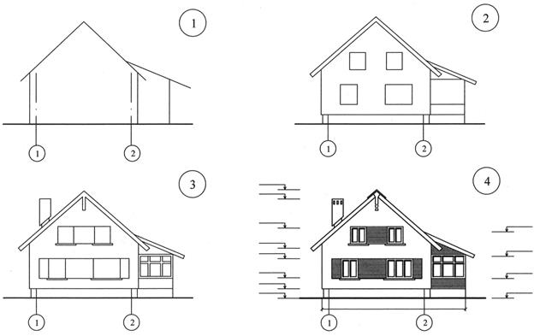
Рисунок 4 - Алгоритм построения чертежей фасадов

Разработка конструктивного разреза по стене здания
Конструктивный разрез выполняется в масштабе 1:20 или 1:25 по той стене здания, на которую опираются стропильные ноги. Эскизы отдельных узлов и деталей целесообразно выполнять в процессе подбора основных конструкций здания, с тем чтобы затем их легко можно было соединить в одном разрезе по стене.
Разрез выполняется от подошвы фундамента до карниза. При этом повторяющиеся элементы (например, конструкцию оконного заполнения) можно показывать только один раз, делая разрывы по высоте.
В конструктивный разрез по стене жилого дома должны войти следующие узлы:
- фундамент от подошвы до верхнего обреза;
- отмостка вокруг здания шириной не менее 500 мм;
- цокольная часть здания;
- пол первого этажа на лагах по грунту;
- окно с железобетонными перемычками и детально проработанным заполнением деревянными переплетами с двойным или тройным остеклением;
- междуэтажное перекрытие в сечении с опиранием на стену и конструкцией пола;
- утепленное чердачное перекрытие с пароизоляцией, утеплителем и стяжкой;
- карнизный узел с конструкцией кровли.
Особое внимание следует обратить на привязку стены к разбивочной оси. От этого зависит вид сечения по перекрытиям, которые опираются на 200 мм только на несущие стены, а к самонесущим стенам примыкают. Соответственно многопустотное перекрытие может быть изображено либо в продольном, либо в поперечном сечении. Изменяется также вид надоконных перемычек: в самонесущих стенах используются железобетонные балочные перемычки сечением 120 × 140 мм, а в нагружаемой части несущих стен – усиленные перемычки сечением 120 × 220 или 120 × 290 мм.
Состав всех многослойных конструкций, как вертикальных, так и горизонтальных, должен быть вынесен на «флажках».
Разработка планов фундаментов
По конструктивному решению фундаменты малоэтажных зданий могут быть ленточные и столбчатые. Располагаются фундаменты под всеми несущими и самонесущими стенами, а также под столбами, печами, каминами и вентиляционными каналами.
Ленточные фундаменты представляют собой непрерывную ленту под всеми капитальными стенами и могут быть монолитными (выполненными непосредственно на строительной площадке) и сборными, из элементов заводского изготовления.
Столбчатые фундаменты устраивают под отдельные опоры или под стены, если глубина заложения превышает 2 м. В этом случае столбчатые фундаменты располагают под всеми углами и пересечениями стен, а также под простенками. Расстояние между отдельными фундаментами не превышает 6 м. По верху столбов укладывают железобетонные фундаментные балки, по которым возводят стены.
Материал фундаментов: бетон (монолитный и сборный).
Толщину сборных фундаментов принимают равной толщине фундаментных блоков: 300, 400, 500, 600 мм, при этом стена может быть на 40 - 50 мм шире фундамента. Длина блоков – 1200, 2400 и 800 мм. Для уменьшения давления на грунт фундаменты выполняют с уширенной подошвой в виде одного или двух уступов высотой 300 - 400 мм и шириной 150 - 250 мм. В сборных фундаментах для уширения подошвы применяют армированную фундаментную плиту - подушку шириной от 600 до 1600 мм (через 200 мм), высотой 300 мм. Длина плит 1200 и 2400 мм.
- Глубина заложения фундамента (т. е. расстояние от поверхности земли до подошвы фундамента) принимается, в соответствии со СП 22.13330.2011. Свод правил. Основания зданий и сооружений [6], в зависимости от глубины сезонного промерзания грунта.
Таблица 5
Значения коэффициент, учитывающий влияние теплового режима сооружения
Особенности сооружения | Коэффициент k_{h} при расчетной среднесуточной температуре воздуха в помещении, примыкающем к наружным фундаментам, °С
Особенности сооружения | 0 | 5 | 10 | 15 | 20 и более
Без подвала с полами, устраиваемыми:
- по грунту | 0,9 | 0,8 | 0,7 | 0,6 | 0,5
- на лагах по грунту | 1,0 | 0,9 | 0,8 | 0,7 | 0,6
- по утепленному цокольному перекрытию | 1,0 | 1,0 | 0,9 | 0,8 | 0,7
С подвалом или техническим подпольем | 0,8 | 0,7 | 0,6 | 0,5 | 0,4

При пучинистых грунтах глубина заложения под наружные стены принимается не менее расчетной глубины сезонного промерзания грунта, определяемой по формуле
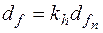
где: | 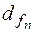- нормативная глубина промерзания, определяемая по карте сезонного промерзания грунтов;
 | k_{h} - коэффициент, учитывающий влияние теплового режима сооружения, принимаемый: для наружных фундаментов отапливаемых сооружений – по табл. 2, для наружных и внутренних фундаментов неотапливаемых сооружений - k_{h} =1,1.
Пример расчета:
Определить глубину заложения фундамента в г. Москва. Рассмотрим несколько вариантов: не отапливаемый дом; отапливаемый дом без подвала с температурой в помещениях 20 ^{о}С и отапливаемый дом с не отапливаемым подвалом.
Решение:
- Определяем нормативную глубину сезонного промерзания грунтов (d_{fn}), в метрах, которая определяется по формуле:
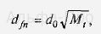
где d₀ - величина, в метрах, для:
- глин и суглинков - 0,23;
- мелких и пылеватых песков, супесей - 0,28;
- песков гравелистых, крупных и средней крупности - 0,3;
- крупнообломочных грунтов - 0,34.
Для неоднородного сложения грунтов d₀ определяется как средневзвешенное в пределах глубины промерзания.
M_{t} - коэффициент, равный сумме абсолютных значений среднемесячных отрицательных температур за зиму в данном районе, принимаемых по таблице 6 СП «Строительная климатология».
Определяем M_{t}:
M_{t} = 7,8 + 7,1 + 1,3 + 1,1 + 5,6 = 22,9
Тогда нормативная глубина промерзания для Москвы, где преобладают глины и суглинки, составит:
d_{fn} = 0,23 √22,9 = 1,1 м
На территории РФ в основном встречаются пучинистые суглинки и глины.
Таблица 6
Среднемесячные отрицательные температуры для Москвы
Месяцы |  |  |  |  |  |  |  |  |  |  |  |  | Год
1 | 2 | 3 | 4 | 5 | 6 | 7 | 8 | 9 | 10 | 11 | 12
-7,8 | -7,1 | -1,3 | 6,4 | 13,0 | 16,9 | 18,7 | 16,8 | 11,1 | 5,2 | -1,1 | -5,6 | 5,4

- После определения нормативной глубины промерзания, необходимо вычислить расчетную глубину промерзания (d_{f}).
Для этого используется формула:
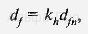
k_{h} для наружных и внутренних фундаментов не отапливаемых зданий равен 1,1, кроме районов с отрицательной среднегодовой температурой. В нашем случае годовая температура + 5,4 ^{о}С. Если у вас будет отрицательная годовая температура, то расчетную глубину промерзания для не отапливаемых зданий необходимо определять по СНиП "Основания и фундаменты на вечномерзлых грунтах".
Для отапливаемых зданий k_{h} определяется по таблице 5.
Примечание: В отапливаемых зданиях с холодным подвалом с отрицательной среднезимней температурой k_{h} = 1
Считаем расчетную глубину промерзания:
- не отапливаемое в зимний период здание d_{f} = 1,1 × 1,1 = 1,21 м. Округляем в большую сторону и принимаем d_{f} =1,25 м
- отапливаемое здание без подвала, с полами по утепленному цокольному перекрытию: d_{f} = 0,7 × 1,1 = 0,77 м. Принимаем d_{f} = 0,8 м
- отапливаемое здание с холодным подвалом с отрицательной температурой d_{f} = 1 × 1,1 = 1,1 м. Принимаем 1,1 м.
- Определяем глубину заложения фундамента по условиям недопущения морозного пучения по таблице ниже, в зависимости от расположения уровня грунтовых вод (УВГ).
Таблица 7
Глубина заложения фундаментов в зависимости от глубины расположения подземных вод
Грунты под подошвой фундамента | Глубина заложения фундаментов в зависимости от глубины расположения подземных вод d_{w}, м, при
Грунты под подошвой фундамента | d_{w} ≤ d_{f} + 2 | d_{w} > d_{f} + 2
Скальные, крупнообломочные с песчаным заполнителем, пески гравелистые, крупные и средней крупности | не зависит от d_{f} | не зависит от d_{f}
Пески мелкие и пылеватые | не менее d_{f} | то же
Супеси с показателем текучести I_{L} < 0 | то же | то же
То же, I_{L} > 0 | то же | не менее d_{f}
Суглинки, глины, а также крупнообломочные с глинистым заполнителем при показателе текучести грунта или заполнителя I_{L} ≥ 0,25 | то же | не менее d_{f}
То же, I_{L} < 0,25 | то же | не менее 0,5 d_{f}

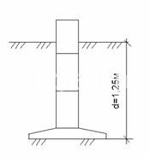 | 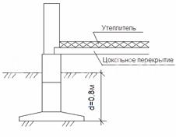 | 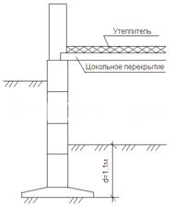
Для не отапливаемого здания  d = 1,25 | Для отапливаемого здания без подвала с полами по утепленному перекрытию  d = 0,8 м | Для отапливаемого дома с холодным подвалом  d = 1,1 м
Рисунок 5 – Варианты заложения фундаментов

Так как в примере не известна глубина расположения грунтовых вод, то принимаем наихудший вариант: не менее d_{f .}
Глубина заложения под внутренние стены отапливаемых зданий не зависит от глубины промерзания грунта и принимается равной 0,5 м.
Фундаментные конструкции включают:
- планы раскладки фундаментных элементов, с их маркировкой и привязкой к модульным осям, указанием отметок заложений подошв фундаментов, линий перепадов;
- характерный поперечный узел, а также спецификация конструктивных элементов.

Разработка планов перекрытий
Длина несущих конструкций перекрытия равна расстоянию между разбивочными осями. Выбор материала и конструкций перекрытия определяется пролетом несущих стен. Перекрытия малоэтажных зданий могут быть безбалочными (из железобетонных плит) или балочными (по деревянным или железобетонным балкам).
Безбалочные перекрытия выполняются из сборных железобетонных плит с круглыми пустотами толщиной 220 мм, опирающихся непосредственно на несущие стены. Длина плит – от 4800 до 6300 мм с шагом 300 мм, ширина – 1000, 1200, 1500, 1800 мм (рисунок 6).
Деревянные перекрытия (в курсовой работе) состоят из деревянных балок и дощатых щитов межбалочного заполнения. Деревянные балки перекрывают пролет до 4,8 м, высота балки должна составлять от 1/10 до 1/20 перекрываемого пролета, ширина балки принимается 60 - 120 мм. Для опирания межбалочных щитов к боковым сторонам балок прибивают черепные бруски сечением 40´50 мм. Шаг балок принимают от 600 до 1500 мм, что определяет ширину щитов заполнения. Длина деревянных щитов определяется длиной досок (до 2 м).

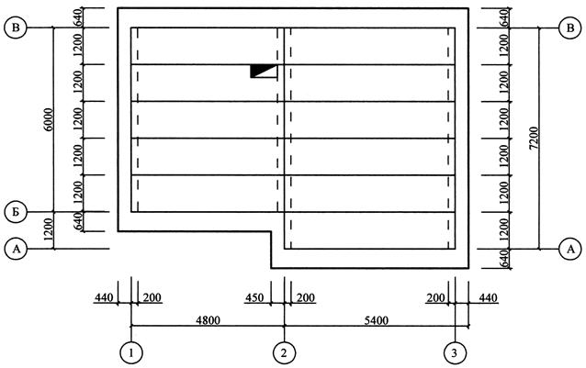
Рисунок 6 - План безбалочного перекрытия

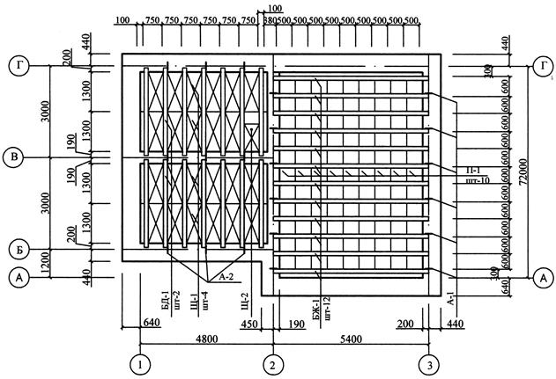
Рисунок 7 - План перекрытия по деревянным и железобетонным балкам (БД – балка деревянная, БЖ – балка железобетонная, Щ – щит наката, П – плита, А – анкеры)
Перекрытия по железобетонным балкам состоят из железобетонных балок таврового сечения и межбалочного заполнения в виде сплошных легкобетонных плит или пустотелых камней-вкладышей (керамических или из легкого бетона). Длина балок – от 2,4 до 6,4 м (через 200 м), опирание на несущую стену – не менее 150 мм. Концы балок заанкеривают в стену. Шаг балок определяется размером межбалочного заполнения и может быть 600, 800 и 1000 мм.
Деревянные перекрытия (в курсовой работе) состоят из деревянных балок и дощатых щитов межбалочного заполнения. Деревянные балки перекрывают пролет до 4,8 м, высота балки должна составлять от 1/10 до 1/20 перекрываемого пролета, ширина балки принимается 60 - 120 мм. Для опирания межбалочных щитов к боковым сторонам балок прибивают черепные бруски сечением 40´50 мм. Шаг балок принимают от 600 до 1500 мм, что определяет ширину щитов заполнения. Длина деревянных щитов определяется длиной досок (до 2 м).
Перекрытия по железобетонным балкам состоят из железобетонных балок таврового сечения и межбалочного заполнения в виде сплошных легкобетонных плит или пустотелых камней-вкладышей (керамических или из легкого бетона). Длина балок – от 2,4 до 6,4 м (через 200 м), опирание на несущую стену – не менее 150 мм. Концы балок заанкеривают в стену. Шаг балок определяется размером межбалочного заполнения и может быть 600, 800 и 1000 мм.
Примеры маркировочных планов перекрытий даны на рисунке 7.
Планы перекрытий состоят из: схемы раскладки несущих плит, балок, заполнений перекрытий, с их маркировкой и привязкой к модульным осям; схемы-планы полов и их состав; характерный конструктивный узел; спецификация несущих элементов перекрытий.
Разработка плана кровли и плана стропил
В малоэтажных зданиях применяются, как правило, чердачные скатные крыши по деревянным стропилам с обрешеткой. Уклон крыши принимается в зависимости от материала кровли и района строительства. Минимальные уклоны стальных кровель – 14°, черепичных – 27°, из волнистых асбестоцементных листов – 18°. В районах с большим снеговым покровом следует принимать уклоны кровель более 30°.
Формы чердачных крыш определяются очертаниями здания в плане и стремлением к архитектурной выразительности. Крыши могут быть односкатными, двускатными (наиболее часто применяемые), четырехскатными (шатровыми, вальмовыми, полувальмовыми) и многоскатными.
Водоотвод с кровли может быть неорганизованный или организованный. При организованном водостоке количество водосточных труб принимают из расчета 1 - 1,5 см² сечения трубы на 1 м² кровли. Оптимальное расстояние между водосточными трубами – 15 - 20 м. Вынос карниза кровли при неорганизованном водостоке должен быть не менее 500 мм, при организованном – не менее 300 мм.
Несущие конструкции крыши состоят из стропил, выполненных из бревен, брусьев или досок. Выбор схемы стропил крыши производится в зависимости от ширины здания и характера расположения внутренних стен (опор), в соответствии с планом кровли.
При наличии в плане здания внутренних несущих стен применяются наслонные стропила, основные несущие элементы которых – стропильные ноги – работают как наклонно положенные балки, верхним концом опирающиеся на коньковый прогон, а нижним – на мауэрлат наружных стен. Максимальная длина стропильных ног – не более 6,5 м. Если промежуточных опор в здании нет, то применяются висячие стропила, представляющие собой простейший вид стропильной фермы, где наклонные стропильные ноги передают распор на горизонтальную затяжку.
Сечение элементов стропил принимается конструктивно, по аналогии с типовыми деталями и данными учебников. Во избежание выпадения конденсата и промерзания утеплителя на чердачном перекрытии необходимо обеспечить сквозное проветривание чердака через слуховые окна. Особое внимание следует уделить расположению мауэрлатов, прогонов, стоек, проработке узлов и увязке сопряжений отдельных элементов крыши между собой.
Шаг стропил принимается от 600 до 1200 мм, в зависимости от веса кровли и материала обрешетки. На плане стропил показывают мауэрлаты, стропильные ноги, диагональные (накосные) ребра, прогоны, ригели, кобылки, слуховые окна. Если накосные ребра имеют пролет более 6 м, то для их опирания применяют шпренгели, которые тоже показывают на плане.
Элементы стропильных систем даны на рисунке 8.
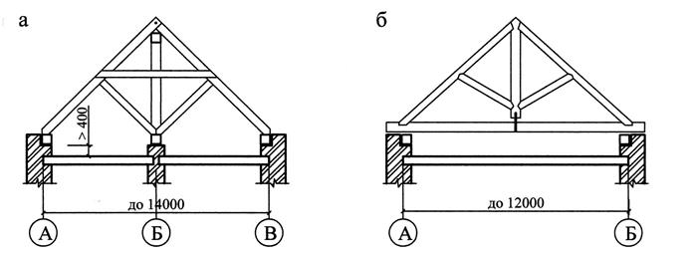
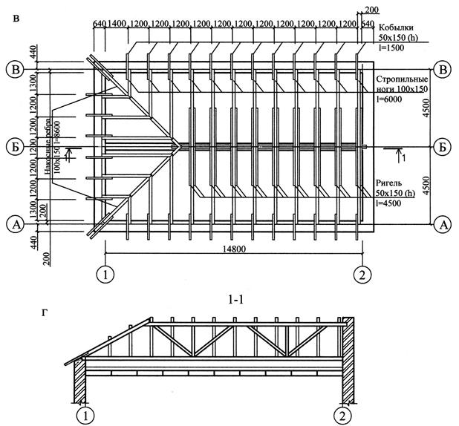
Рисунок 8 - Стропильные конструкции малоэтажных зданий:
а – наслонные стропила (поперечный разрез); б – висячие стропила; в – план стропил; г – продольный разрез по наслонным стропилам

Конструкция крыши здания:
- план кровли;
- план несущих конструкций, решение водоотвода, с указаниями отметок перепадов, врезок ...;
- конструктивные узлы кровли;
- спецификация несущих конструкций.
Кровля устраивается по обрешетке — крепежной основе в виде деревянных брусков сечением 25 × 50 или 50 × 50 мм и досок толщиной 19 - 25 мм. Обрешетка, крепится к стропилам гвоздями. Деревянные обрешетки устраивают разреженными или в виде сплошных настилов - в зависимости от прочности и жесткости используемого материала. Обрешетка под волнистые асбестоцементные листы укладывается в виде досок или брусков с расстоянием между ними, равным примерно 500 мм, под черепичную кровлю от 165 до 330 мм, под стальную кровлю расстояние между брусками принимают 250 мм. Под толевые и рубероидные кровли, а также на отдельных участках стальных кровель (свес, конек, разжелобка) обрешетка выполняется в виде сплошного настила из досок.
В соответствии с конструкцией обрешетки принимается расстояние между смежными стропильными ногами при сплошных или брусчатых разреженных обрешетках - от 1200 до 2000 мм. Элементы стропил - стропильные ноги, стойки, подкосы и прогоны выполняются из брусьев или толстых (толщиной 100 мм) досок. Расстояние между стойками принимают не более 3 - 4 м. При больших расстояниях устраивают продольный подкосы.
Продольный опорный брус (мауэрлат) служит для опирания, закрепления стропильных ног и распределения давления на большую площадь стены. Он укладывается по всей длине стены или отдельными коротышами длиной 500 - 700 мм (при редкой расстановке стропильных ног). Сечение мауэрлата принимается - 180 × 180 или 200 × 200 мм.
При устройстве чердаков должен быть предусмотрен беспрепятственный проход вдоль здания для контроля состояния стропил, осмотра мест примыкания крытой к стенам. Наименьшая высота чердака в местах прохода принимается 1,6 м, а в местах примыкания крыши, вдоль наружных стен - не менее 0,4 м. Для освещения, проветривания пространства чердака, а также для выхода на крышу устраиваются чердачные ("слуховые") окна. Они располагаются на высоте 1,0 - 1,2 м от уровня верха чердачного перекрытия примерно на одинаковом расстоянии вдоль крыши. В двухэтажных зданиях допускается наружный неорганизованный водосток. При этом обязательно устройство козырьков над входами и над балконами второго этажа. Вынос карниза должен быть не менее 0,6 м.
Все планы и разрезы на конструктивных чертежах выполняются в масштабе 1:50, 1:100, 1:200, а узлы в масштабе 1:50 (1:20).
На листах с разработкой основных конструктивных элементов здания (фундаменты, стены, перекрытия и крыши) приводятся спецификации требуемых конструктивных изделий (с условной маркировкой, габаритами и их количеством). В спецификации конструктивные элементы маркируют условно по габаритам длины и ширины, выраженных в дециметрах.
При разработке деталей и конструкций все материалы показывают в соответствии с их условными обозначениями, установленными требованиями ЕСКД, а типы применяемых материалов и их размеры раскрывают на выносках.

4.6 Рекомендации для проектирования малоэтажного здания
Особенности малоэтажной усадебной застройки
Основными типами усадебных домов являются одноквартирный, двухквартирный и блокированный. Индивидуальные дома имеют чаще всего тот же состав помещений, что и квартиры в многоэтажных домах, главным образом меняется их количество и площади соответственно имущественному положению владельца.
Четырех-, пятикомнатные дома, помимо жилых комнат, кухни - столовой, санитарных и подсобных помещений, имеют встроенный или пристроенный гараж с мастерской, иногда сауну. В домах из 6 - 7 комнат часто предусматривают кабинет, гостевую комнату, встроенный или пристроенный гараж на две машины с мастерской, иногда зимний сад. В больших особняках получает дополнительное развитие состав жилых комнат (библиотека, каминная, бильярдная, детская игровая, гостевые спальни, комнаты для прислуги и др.), при сауне предусматривают бассейн и тренажерный зал.
Элементы квартиры
Основными элементами пространственной организации квартиры являются помещения, которые по характеру использования разделяются на две группы:
- жилые помещения(спальни и общая комната);
- подсобные помещения(личной гигиены, хозяйственные, коммуникационные и помещения для хранения вещей).
Общая комната, в зависимости от количества комнат в квартире, может иметь площадь от 16 до 20 - 25 м². Минимальная ширина общей комнаты – 3,2 м. Наиболее удобной считается комната с соотношением ширины и глубины от 1:1 до 1:1,75.
Спальни проектируют, как правило, трех типов: жилая комната для одного человека (не менее 8 м²), жилая комната для двух членов семьи (минимум 12 м²), спальня для супружеской пары (13 - 15 м², что позволяет разместить в ней детскую кроватку). Минимальная ширина спален: для одного человека – 2,25 м, для двух человек – 2,5 м. Но с точки зрения удобства размещения мебели оптимальной считается ширина не менее 3 м. Все спальни проектируются непроходными и по возможности группируются в одной зоне квартиры, рядом с санузлами.
Кухонные помещения, в зависимости от величины квартиры, проектируют в виде кухни с эпизодическим приемом пищи или в виде кухни-столовой.
Кухня с эпизодическим приемом пищи площадью не менее 7 м² имеет полный состав оборудования и ограниченное место для приема пищи. При этом вход в кухню устраивается из передней.
Кухня-столовая имеет рабочую зону и зону приема пищи для всех членов семьи. Минимальный предел площади – 8 м² (в семье из 2 - 3 человек). Для более крупных семей площадь кухни-столовой должна быть 10 - 12 м². В рабочей зоне кухни размещается фронт оборудования шириной 600 мм, в который входят плита, мойка, рабочий стол, холодильник, шкафы разного назначения.
Санитарно-гигиенические помещения могут быть совмещенными или раздельными. Совмещенные санузлы применяются только в однокомнатных квартирах или в больших квартирах при наличии второго санузла (в нем вместо ванны может быть душевая кабина размером 90 × 90 см). Ванная комната оборудуется ванной и умывальником. Уборные проектируют двух типов: только с унитазом, если она размещается рядом с ванной, а в случае значительного удаления от ванной комнаты в уборной предусматривается умывальник. Ширина уборной должна быть не менее 0,8 м, глубина – не менее 1,2 м. Вход в уборную допускается только из коридора или прихожей. Ванная комната может быть проходной в кухню или спальню, с основным входом со стороны передней.
Примеры различных санитарно-бытовых помещений даны на рисунке 9.
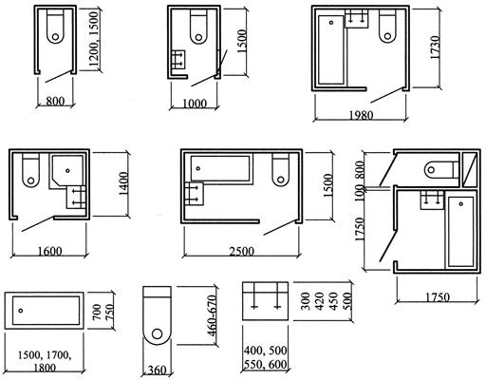

Рисунок 9 - Планировочные схемы санузлов и размеры санитарного оборудования
Передняя, или прихожая, служит местом хранения одежды, обуви, хозяйственных и спортивных принадлежностей и одновременно центром коммуникаций в квартире. В современных нормах площадь передней не нормируется. Размеры ее должны устанавливаться в зависимости от величины квартиры, но во всех случаях ширина прихожей должна быть не менее 140 см. Прихожая оборудуется встроенными шкафами и антресолями.
Коридоры в квартире должны иметь ширину не менее 110 см, коридор в кухню может быть шириной 80 см.
Летние помещения включают в себя: балконы с выносом плиты 90 - 105 см; лоджии (заглубленные или частично заглубленные в стены) с выносом плиты 120 - 150 см; открытые террасы и остекленные неотапливаемые веранды. Высота ограждения балконов и лоджий – 105 см. Площади летних помещений нормируются и должны составлять не более 15 % общей площади квартиры. Площадь веранды в сельских домах может составлять до 20 % от общей площади.
При проектировании особое внимание следует обратить на правильный расчет и размещение в плане лестничной клетки. При расчете лестниц следует учитывать следующие требования:
- ширина маршей внутриквартирных лестниц должна быть не менее 90 см;
- ширина лестничных площадок - не менее ширины маршей;
- ширина проступи должна быть не менее 250 мм, а сумма размеров проступи и подступенка составляет 450 мм;
- общепринятые уклоны лестниц – 1:2; 1:1,25; 1:1,5; 1:1,75;
- в плане лестницы между маршами необходимо оставлять зазор не менее 100 мм для пропуска пожарного шланга.
В лестницах малоэтажных зданий допускается применять так называемые забежные ступени, имеющие треугольную форму в плане. Виды внутриквартирных лестниц приведены на рисунке 11.
На первом этапе эскизирования все стены изображают одной линией. После увязки взаимного расположения всех помещений можно переходить к привязке стен к разбивочным осям и детальной проработке планов.
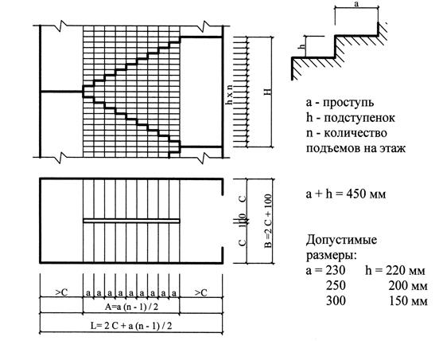
Рисунок 10 - Расчет лестничной клетки

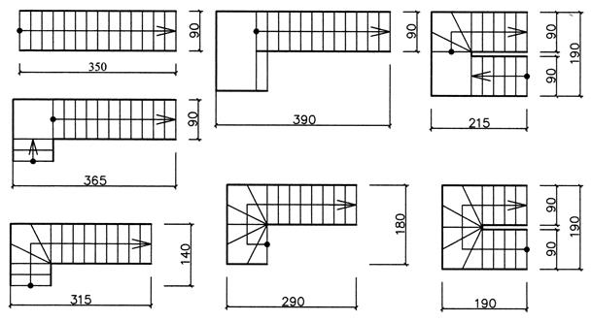
Рисунок 11 - Минимальные габаритные размеры разных видов лестничных клеток (рассчитаны на высоту этажа 3,0 м, размер проступи – 250 мм, размер подступенка – 200 мм)

Толщина наружных стен рассчитывается по СП 50.13330.2012* «Тепловая защита зданий. Методика теплотехнических расчетов в курсовом проектировании также подробно изложена в [14].
Толщина стен должна быть кратна размерам кирпича (380, 510, 640 или 770 мм). Внутренние несущие стены из кирпича выполняются толщиной 380 мм, а перегородки – 120 мм. Если стены выполнены из других материалов, их толщина также должна определяться с учетом размеров элементов, выпускаемых промышленностью. После определения толщины стен их привязывают к разбивочным осям здания.
Особое внимание следует обратить на вентиляционные и дымовые каналы, которые размещают во внутренних стенах, примыкающих к кухне и санузлу. Каналы выкладывают из кирпича толщиной 380 мм. Сечения каналов кратны 1/2 кирпича (со швами): 140 × 140, 140 × 270 мм.
Площадь оконных проемов в свету должна составлять не менее 1/8 от площади пола помещения. Расстояние от поперечных стен и перегородок до окна внутри помещения не должно превышать 1,5 м. Высота подоконника над уровнем пола – минимум 800 мм. В кирпичных стенах толщиной 510 мм и более оконные и дверные проемы выполняются с четвертями. Четверти размером 65´120 мм в плане образуются за счет выпуска 1/4 кирпича на боковых откосах проемов по наружной грани стен и защищают двери и окна от продувания.
При размещении дверей и их открывании следует учитывать удобство эксплуатации помещений и расстановки мебели. Входная дверь всегда открывается наружу, а внутренние двери – внутрь комнат. При входе в дом обязательно устраивают тамбур глубиной не менее 1,4 м. Ширина крыльца при входе должна быть не менее 1,2 м, а уклон наружных ступеней – 1 : 2. Над входной дверью и крыльцом должен быть выполнен козырек.

4.7 Рекомендации для проектирования общественного здания
Функциональные основы проектирования общественных зданий
Основной объёмно-планировочного решения общественных зданий является функциональное назначение, т. е. та общественная деятельность человека, ради которой строится здание. Совокупность всех элементов, характеризующих функционально-технологические процессы, определяет пространственную организацию, размеры и форму общественных зданий и сооружений. У каждого типа общественного здания есть свои функциональные процессы и свои принципы планировки. Основными задачами поиска архитектурной композиции общественных зданий является - обеспечение единства функционального содержания и архитектурной формы, нахождение оптимальных параметров здания и его художественного выражения. В творческом процессе архитектора есть путь, исходящий от заранее придуманной формы здания к организации внутреннего пространства. Состав помещений определяется нормами СНиП. В формировании новых типов общественных зданий все более характерны прогрессивные приемы и тенденции: укрупнение, многофункциональность, блокирование и кооперирование, гибкое универсальное использование для различных функций. В каждом общественном здании имеются главный функционально-технологический процесс и второстепенный. Например в школах главный процесс учебные занятия, а второстепенный процессы общественное питание, административно - хозяйственная деятельность.
Принципы функциональной организации внутреннего пространства. Одной из важных задач архитектурного проектирования является приведение функционально-технологических процессов в здании в определенную ясную систему. К структурным узлам, в общественном здании относится:
- Входные группы (тамбуры, вестибюли, гардеробные).
- Группы основных помещений (залы различного назначения, аудитории, классы).
- Группы подсобных помещений (санузлы и др.).
- Горизонтальные коммуникации (коридоры, фойе, галереи, холлы).
- Вертикальные коммуникации (лестницы, лифты, эскалаторы).
Вестибюли их может быть несколько. При вестибюле в здание гардероб, санузлы, пол поднят над улицей не менее чем на 15 с. Они непосредственно связаны с вертикальными, и горизонтальными коммуникациями. Гардеробные могут быть односторонними, двухсторонними, островные, прилежащие, заглубленные. Группа основных помещений общественных зданий по габаритам, условиями естественного освещения возможности создания без опорного пространства или размещения в них можно опор разделить на 3 подгруппы:
- Помещения ячеистого характера относительно небольшой площади (50 - 100 м³) и высоты (3,3 - 3,6 м) с боковыми естественными освещения, по сетке комн. (6 × 6 и 6 × 3 м) (школьные классы, клубные помещения).
- Группа помещений большой площади (более 200 м² и относительно небольшой высоты (3,3 - 3,6 - 4,2 м), функциональный процесс допускает колонны (по сетке 6 × 6, 6 × 9 и 12-12) с естественным или смешенным освещением (сочетание естественного и искусств. освещения). Например, торговые залы, проектные и научно исследовательские институты, столовые.
- Группа зальных без опорных помещений, в которых по функциональным требованиям не допускаются колонны. Площади таких залов - 1000 м³ и более, а высота - 6-12 м и более с большепролетным перекрытием с применением бокового и верхнего света или искусственного освещения (музеи, спортзалы, крытые рынки, кинотеатры).
Группировка помещений и композиционные приёмы
Группировка помещений - развитие связей между частями при сохранения их четкого разграничения. Группировка активно влияет на композиционные решения общественных зданий.
Комбинированные схемы: коридорно-кольцевая, ячейковое-зальная (клубы, библиотеки, дворцы клуб.) в которых смешанная схема вызывается сложностью функциональных процессов.
По своим объёмно-пространственным качествам здания различаются, по композиционным схемам:
- Компактная (она может включать как зальную, так и комбинированную группировку помещений);
- Протяженная (или линейная) основана на коридорной схеме.
- Расчленная композиция (формируется по принципу павильонной системы).
Различает две композиционные схемы организации внутреннего пространства:
- Симметричная схема - когда ядро композиции и находится на оси симметрии (театр Горького новый);
- Ассиметричная схема - когда ядро композиции находится вне центра, а соподчиненные планировочные элементы группируются по отношению к нему, и это создает асимметрию.
Группа подсобных и вспомогательных помещений
Она делится на две подгруппы: небольшие помещения ячейкового характера (лаборантские в школах и вузах, кладовые и др.) и помещения большой площади (складские помещения магазинов, запасники в музеях и др.), санитарные узлы (по кирпич).
Требования к ним: равномерное размещение на коммуникациях, вестибюлях не желательно размещение их с выходом на главный фасад.
В больницах - при палатах по СНиП наиболее удаленная точка от санузла не более 75 м. Размеры кабин 1,2 × 0,85 в чистоте, высота перегородок 1,5 м. Душевые 0,85 × 1,0 м.
Коммуникационные связи общественных зданий и комплексов
Для осуществления связи между различными группами помещений в пределах одного этажа здания (или уровня целого комплекса) используются горизонтальные коммуникации: коридоры, галереи, рекреации, соединительные переходы. Связи между этажами и уровнями обеспечиваются вертикальными коммуникационными и устройствами: лестницами, пандусами, лифтами, эскалаторами.
Горизонтальные коммуникации
Главную функцию в распределении людских потоков в общественных зданиях выполняет входная группа помещений (входной узел), включающая входы в здание, вестибюль. Есть самостоятельные входы, выходы, (противопожарные) обычно это в больших общественных зданиях). Есть главные и служебные входы. Второстепенные входы - предназначены главным образом для обеспечения подсобных функциональных процессов. По эвакуационным требованиям все выходные двери должны открываться наружу. Главным распределительным помещением в системе коммуникационных связей являются вестибюли. В них идет накопление посетителей и распределение движения и формирования людских потоков.
Виды гардеробов:
Островной - для людских потоков движущиеся в разных направлениях: Периметральный - обычно в цокольном этаже: Главные коридоры: ведущие к вертикальным коммуникационным узлам (остальные - второстепенные). Минимальная ширина 1,5 м для главного, для второстепенных - 1,25 м при длине не более 10 м (в учебных - 1,8 и 2,2 м). Для коридоров с двухсторонней застройкой и тупиковых, максимальная длина допускается 24 м. Сквозные коридоры - не более 48 (при освещении с 2-х сторон). Коридоры допускается освещать втором светом через фрамуги. Рекреации - это широкие коридоры, предназначенные для отдыха учащихся, линеек и пр. В поликлиниках - они используются как помещение - ожидальни. При одностороннем расположении кабинетов ширина коридоров должна быть 2,8 м, а при двухстороннем- не менее 3,2 м.
Вертикальные коммуникации
Важнейшими вертикальными коммуникациями являются лестницы. Они бывают:
- входные;
- главные;
- служебные;
- вспомогательные;
- аварийные;
- пожарные.
Главные рассчитаны для передвижения основной массы народа. Они располагаются в вестибюле - Парадные. Служебные - располагаются в зоне служебных помещений, для обслуживающего персонала. Вспомогательные - при аварийной ситуации и пожаре. Для огнестойких зданий предельное расстояние между лестницами принимается 80 м. Суммарная ширина принимается из расчета 0,6 м на 100 чел.
В общественных зданиях используются также пандусы - плоские наклонные конструкции без ступеней (максимальный уклон обычно 1:6 или 1:10. Лифты бывают: пассажирские, большегрузные, грузовые, малогрузные и специальные. В общественных зданиях кабины обычно рассчитываются на 12 - 20 чел. и грузоподъемностью до 1000 - 1600 кг. Есть обычные и скоростные (0,71 - 1,4 м/с) и (2 и 4 м/с). Лифтовые устройства могут располагаться как внутри здания так и снаружи.
Пожарная безопасность и эвакуация людей из здания
Этот вопрос является одним из важным при проектировании общественных зданий и порой существенно влияющих на планировочное решение здания. Общественные здания необходимо делить на отсеки в зависимости от степени сгораемости, которые отделяются друг от друга стенами. На крышах зданий необходимо предусмотреть несгораемые ограждения на высоту не менее 0,6 м, а также наружные второстепенные лестницы. Требования эвакуации регламентируют размещение помещений, зрительных залов и конференц-залов по этажам в зависимости от их вместимости.
На каждом этаже здания предусматривается не менее двух эвакуационных входов. Наружные пожарные лестницы, предназначенные для эвакуации людей. Должны сообщаться с помещениями через балконы, открытые галереи и плоские краны из несгораемых материалов.
Лестницы должны иметь ограждения в повешенной огнестойкостью. Из каждой лестничной клетки необходимо предусмотреть выход наружу, непосредственно или через вестибюль. При проектировании здании высотой более 10 этажей 50 % лестничных клеток необходимо предусматривать незадымляемыми. Не задымляемость лестниц обеспечивается поэтажным входом через воздушную зону по балконам или карнизам. В них предусматриваются также вентиляционные шахты с принудительной вытяжкой.
Проектирование детских дошкольных учреждений
Здания ДДУ состоит из 3-х основных групп помещений: детских групп и административно-хозяйственных. К помещениям детских групп относятся раздевальные приемные, игральные групповые, спальни, туалетные, буфеты. В детском дошкольном учреждении ребенок прежде всего попадает в приемную (в ясельных группах) или раздевальную (в группах детского сада). Из приемной и раздевальной ребенок направляется в игровую (в ясельных группах) или в групповую (в группах детского сада). Непосредственно к игральной или к групповой примыкаются буфетная и помещения для туалета детей. Туалетная в яслях представляют собой одно помещение, в детских садах туалетная состоит из двух помещений: умывальном и уборной. Важнейшим требованием к планировке зданий ДУ является хорошая изоляция детских групп друг от друга. В этих целях желательно (а для ясельной группы обязательно), чтобы все помещения каждой группы были скомпонованы в самостоятельный комплекс с отдельным входом (групповая ячейка).
К помещениям, общим для всех детских групп относятся: залы для музыкальных и гимнастических занятий устраиваются во всех детских учреждениях вместимость 4 и более групп, а начиная 12 групп - устраиваются еще и залы для музыкальных занятий, и их можно располагать на любом этаже. В состав административно - хозяйственных помещений входят пищеблок постирочные и служебно-бытовые помещения (кабинет заведующего, комнаты завхоза, персонала и др.). Детские помещения должны быть светлыми, отношение площади окон к площади пола групповых и игральных 1:4 и 1:5 к.е.о. - 1,5 со сквозными и угловыми проветриванием. Участок ДДУ. Каждое детское учреждение должно иметь самостоятельный земельный участок, являющийся неотъемлемой его частью, играющий весьма существенную роль в воспитательной и оздоровительной работе с детьми. Размеры земельных участков зависят от вместимости детского учреждения и принимаются из расчета: - 40 м на одного ребенка в детских яслях-садах вместимостью до 95 мест: - 35 м в детских яслях-садах на 140 - 320 мест: - 30 м в комплексных детских яслях-садах. Участок состоит из зоны детских площадок различного назначения, зоны зеленных насаждений, зоны хозяйственного назначения.
Для каждой детской группы на участке устанавливается отдельные площадки (из расчета):
- 5 м на одного ребенка в младших и средних ясельных групп;
- 7,5 м в старших ясельных группах;
- 7,2 м в дошкольных группах.
Каждую площадку ограждают кустарником и оборудуют теневыми навесами (площадью 40 м), а также различными устройствами для игр и занятий в соответствии с возрастом детей данной группы (ящики с песками, горки, качалки и др.). Кроме групповых детских площадок для детей дошкольного возраста предусматриваются общая физкультурная площадка площадью 150 - 250 м, огород-ягодник (15 м на каждую группу) небольшой фруктовый сад, уголок для животных и птиц (15 - 20 м), плескательный или плавательный бассейн (21 м). Площадь озеленения участков должно составлять не менее 15 - 17 м на 1 место хоз. двор 70 - 240 м.
Проектирование ресторанов (СП 2.3.6.1079-01. 2.3.6. Организации общественного питания.)
Основные положения и общие требования:
- Предприятия питания состоят из двух функциональных групп помещений:
  - предназначенных для обслуживания посетителей;
  - предназначенных для изготовления кулинарной продукции.
Функционально пространственные требования
- Объемно-планировочные решения помещений должны предусматривать поточность технологического процесса, исключать встречные потоки сырья, полуфабрикатов и готовой продукции, использованной и чистой посуды, а также исключить пересечение путей движения посетителей и персонала.
- Для маломобильных посетителей, следует предусматривать устройства и мероприятия для беспрепятственного доступа и удобного пользования помещениями этой категорией посетителей: пандусы при входах в здание; надлежащие двери и тамбуры; устройства вертикального подъема в зданиях высотой более одного этажа (при отсутствии в них пассажирских лифтов); устройства и приспособления для инвалидов; необходимая информация.
- Помещения для посетителей подразделяются на две функциональные подгруппы: обеденный зал, в том числе с эстрадой, аванзалом и т.п. и вспомогательные помещения - вестибюль, гардероб, туалеты, помещения дополнительного обслуживания.
Помещения для изготовления кулинарной продукции подразделяются на три функциональные подгруппы: основные производственные помещения, складские помещения и служебно-бытовые помещения.
- Состав и площади помещений предприятий питания общедоступной сети следует принимать по разделам 4 и 5 настоящего нормативного документа.
- Высота этажа предприятий питания (от пола до пола), за исключением высоты технического этажа, должна быть не менее 3,3 м.
Высота помещений для размещения производственных цехов в предприятиях питания принимается по технологическим требованиям, но не менее: 3,0 м - до 150 мест включительно, 3,3 м - 151 - 300 мест и 3,9 м - свыше 300 мест. В помещениях горячих цехов и моечных высота должна быть не менее смежных с ними обеденных залов.
В помещении с наклонным потолком или разными по высоте частями помещения требованиям к наименьшей высоте должна отвечать средняя (приведенная) высота помещения. При этом высота помещения в любой его части должна быть не менее 2,5 м.
- В здании предприятия питания следует предусматривать раздельные входы и лестницы для посетителей и персонала.
Вход для персонала через помещение загрузочной допускается для предприятий с производительностью не более 3000 блюд в сутки.
- На эксплуатируемых плоских кровлях, балконах, лоджиях и открытых лестничных маршах и площадках, а также у открытых приямков или перепаде отметок у площадок более 0,45 м должны быть предусмотрены мероприятия от случайного падения человека.
- В залах, основных производственных и административных помещениях рекомендуется иметь естественное освещение (боковое, верхнее).
Помещения залов, производственные и административные помещения рекомендуется защищать планировочными и конструктивными мерами от прямых солнечных лучей.
Без естественного освещения допускается проектировать все помещения, указанные в СП 118.13330.2012.
Не допускаются перепады уровней полов в производственных помещениях и в залах с самообслуживанием.
Перегородки в производственных помещениях следует выполнять из влаго- и огнестойких материалов - кирпич, бетон и т.п.
- В зданиях предприятий I и II степени огнестойкости эвакуационная лестница с первого до второго или с цокольного до первого этажа может быть открытой и при отсутствии вестибюля.
- Устройство эвакуационных выходов через разгрузочные помещения не допускается.
- ПОРЯДОК ЗАЩИТЫ КУРСОВОЙ РАБОТЫ
Завершающим этапом выполнения обучающимся курсовой работы является ее рецензирование (Приложение 4) и защита.
Защита курсовой работы проводится в соответствии с расписанием. Результат защиты курсовой работы обучающегося оценивается по традиционной 5-ти балльной системе в соответствии с «Положением о текущем контроле успеваемости и промежуточной аттестации обучающихся, осваивающих образовательные программы высшего образования в Образовательной автономной некоммерческой организации высшего образования «Московский технологический институт» (ОАНО ВО «МосТех»). Оценка за выполнение курсовой работы учитывает, как уровень качества подготовки обучающимся самой курсовой работы, так и уровень качества ее защиты:
- оценку "отлично" получают работы, в которых содержаться элементы научного творчества, делаются самостоятельные выводы, дается аргументированная критика и самостоятельный анализ фактического материала на основе глубоких знаний литературы по данной теме;
- оценка "хорошо" ставится тогда, когда в работе, выполненной на достаточном теоретическом уровне, полно и всесторонне освещаются вопросы темы, но нет должной степени творчества;
- оценку "удовлетворительно" имеют работы, в которых правильно освещены основные вопросы темы, но не проявилось умение логически стройного их изложения, самостоятельного анализа источников, содержаться отдельные ошибочные положения;
- оценку "неудовлетворительно" обучающиеся получают в случае, когда не могут ответить на замечания руководителя, не владеют материалом работы, не в состоянии дать объяснения выводам и теоретическим положениям данной проблемы.
Обучающийся в течении 5 минут представляет доклад по теме курсовой работы и отвечает на вопросы руководителя. Обучающийся должен: логично построить сообщение о выполненной работе, обосновать выводы и предложения: показать понимание теоретических положений, на основе которых выполнена работа, показать самостоятельность выполнения работы, дать правильные ответы на вопросы.
Оценка за курсовую работу выставляется руководителем по результатам защиты в зачетно-экзаменационную ведомость и зачетную книжку обучающегося (неудовлетворительная оценка – только в ведомость).
Обучающийся, не представивший в установленный срок курсовую работу или не защитивший ее по неуважительной причине, считается имеющим академическую задолженность.
Обучающийся, не защитивший курсовую работу в установленный срок, должен подготовить и защитить курсовую работу в соответствии с процедурой ликвидации академических задолженностей, установленной в «Положении о текущем контроле успеваемости и промежуточной аттестации обучающихся, осваивающих образовательные программы высшего образования в Образовательной автономной некоммерческой организации высшего образования «Московский технологический институт» (ОАНО ВО «МосТех»)».

СПИСОК РЕКОМЕНДУЕМЫХ ИСТОЧНИКОВ
- Архитектура гражданских и промышленных зданий : практическое пособие : в 5 томах : [16+] / под общ. ред. В. М. Предтеченского ; Московский ордена Трудового Красного знамени инженерно-строительный институт им. В. В. Куйбышева. – Изд. 2-е перераб. и доп. – Москва : Стройиздат, 1976. – Том 2. Основы проектирования. – 215 с. : ил. – Режим доступа: по подписке. – URL: https://biblioclub.ru/
- Волосухин, В. А. Строительные конструкции : учебник для студентов вузов / В. А. Волосухин, С. И. Евтушенко, Т. Н. Меркулова. – 4-е изд., перераб. и доп. – Ростов-на-Дону : Феникс, 2013. – 555 с. : ил., схем., табл. – (Высшее образование). – Режим доступа: по подписке. – URL: https://biblioclub.ru/
- Постановление Главного государственного санитарного врача РФ от 08.11.2001 N 31 (ред. от 10.06.2016) "О введении в действие санитарных правил" (вместе с "СП 2.3.6.1079-01. 2.3.6. Организации общественного питания. Санитарно-эпидемиологические требования к организациям общественного питания, изготовлению и оборотоспособности в них пищевых продуктов и продовольственного сырья. Санитарно-эпидемиологические правила", утв. Главным государственным санитарным врачом РФ 06.11.2001) (Зарегистрировано в Минюсте России 07.12.2001 N 3077).
- Румянцева, И. А. Архитектура : учебное пособие : [16+] / И. А. Румянцева ; Московская государственная академия водного транспорта. – Москва : Альтаир : МГАВТ, 2007. – 77 с. : табл., ил. – Режим доступа: по подписке. – URL: https://biblioclub.ru/
- Сербинович, П. П. Архитектура гражданских и промышленных зданий. Гражданские здания массового строительства : практическое пособие : [16+] / П. П. Сербинович. – Изд. 2-е, испр. и доп. – Москва : Высшая школа, 1975. – 313 с. : ил. – Режим доступа: по подписке. – URL: https://biblioclub.ru/
- СП 118.13330.2012. Свод правил. Общественные здания и сооружения. Актуализированная редакция СНиП 31-06-2009 (утв. Приказом Минрегиона России от 29.12.2011 N 635/10)
- СП 44.13330.2011. Свод правил. Административные и бытовые здания. Актуализированная редакция СНиП 2.09.04-87 (утв. Приказом Минрегиона РФ от 27.12.2010 N 782) (ред. от 01.08.2018)
- СП 52.13330.2011. Свод правил. Естественное и искусственное освещение. Актуализированная редакция СНиП 23-05-95 (утв. Приказом Минрегиона РФ от 27.12.2010 N 783)
- СП 22.13330.2011. Свод правил. Основания зданий и сооружений. Актуализированная редакция СНиП 2.02.01-83 (утв. Приказом Минрегиона РФ от 28.12.2010 N 823).
- СП 131.13330.2012. Свод правил. Строительная климатология. Актуализированная редакция СНиП 23-01-99 (утв. Приказом Минрегиона России от 30.06.2012 N 275) (ред. от 13.12.2017).
- СП 50.13330.2012. Свод правил. Тепловая защита зданий. Актуализированная редакция СНиП 23-02-2003 (утв. Приказом Минрегиона России от 30.06.2012 N 265) (ред. от 14.12.2018).
- Теплотехнический расчет ограждающих конструкций: Метод. указания по выполнению теплотехнического расчета ограждений в курсовом и дипломном проектировании для студентов направления 550100 «Строительство» / Сост.: И.В. Захарова; Кузбасс. гос. техн. ун-т. – Кемерово, 2002.
информационно-коммуникационная сеть «Интернет»
№ | Наименование портала  (издания, курса, документа) | Ссылка
1. | Официальный сайт Министерства строительства и жилищно-коммунального хозяйства Российской Федерации | https://minstroyrf.gov.ru/
2. | Научный журнал «Инженерный вестник Дона» | http://www.ivdon.ru/
3. | Журнал «Архитектура и строительство России» | http://asrmag.ru/
4. | Сайт студент-строитель | https://student-stroitel.ru/

Приложение 1

Образовательная автономная некоммерческая организация
высшего образования

«МОСКОВСКИЙ ТЕХНОЛОГИЧЕСКИЙ НСТИТУТ»

Факультет строительства и архитектуры
Направление подготовки 08.03.01 Строительство

Курсовая работа

По дисциплине:

На тему:
(тема работы)

Обучающийся группы _______

ФИО____________________

________________________

Москва, 202__ г.

Приложение 2

Образовательная автономная некоммерческая организация высшего образования

«МОСКОВСКИЙ ТЕХНОЛОГИЧЕКИЙ ИНСТИТУТ»

Декану факультета
строительства и архитектуры
Боркову Павлу Валерьевичу
от обучающегося _____________курса
направление подготовки 08.03.01. Строительство
форма обучения ____________
Фамилия_________________________________
Имя_________________________________
Отчество_________________________________

ЗАЯВЛЕНИЕ

Прошу утвердить мне тему курсовой работы:
«_______________________________________________________________________________________________________________________________________________________________
______________________________________________________________________________________________________________________________________________________________»,

по дисциплине «Архитектура гражданских и промышленных зданий»

«____» _______________202_г.

_________________________
(подпись обучающегося)

согласованО:

Декан факультета
строительства и архитектуры

П. В. Борков ____________________
(ФИО)
«______» ________________ 202__г.

Приложение 3
Требования к оформлению курсовой работы

1. Курсовая работа оформляется в соответствии с ГОСТ Р 7.0.100-2018 Система стандартов по информации, библиотечному и издательскому делу (СИБИД). Библиографическая запись. Библиографическое описание. Общие требования и правила составления (с Поправкой);
2. Курсовая работа должна быть выполнена с использованием компьютера на одной стороне листа белой бумаги формата А4 через полтора интервала. Цвет шрифта должен быть черным, шрифт Times New Roman, размер 14, полужирный шрифт в основном тексте не применяется.
3. Текст курсовой работы следует печатать, соблюдая следующие размеры полей: правое – 10 мм, верхнее и нижнее 20 мм, левое - 30 мм.
4. «ВВЕДЕНИЕ», «ЗАКЛЮЧЕНИЕ», «СПИСОК ИСПОЛЬЗОВАННЫХ ИСТОЧНИКОВ», «ПРИЛОЖЕНИЕ» служат заголовками структурных элементов курсовой работы. Заголовки структурных элементов следует располагать в середине строки без точки в конце и печатать прописными буквами, не подчеркивая.
5. Главы должны быть пронумерованы (Глава 1, 2) арабскими цифрами в пределах всей курсовой работы и записываться посередине страницы. После номера главы ставится точка и пишется название главы. «ВВЕДЕНИЕ», «ЗАКЛЮЧЕНИЕ» не нумеруются как главы.
6. Параграфы следует нумеровать арабскими цифрами в пределах каждой главы. Номер параграфа должен состоять из номера главы и номера параграфа, разделенных точкой (например: 1.1, 2.3, и т.д.). Заголовки параграфов печатаются строчными буквами (кроме первой прописной).
7. Графики, схемы, диаграммы располагаются в курсовой работе непосредственно после текста, имеющего на них ссылку выравнивание по центру страницы). Название графиков, схем, диаграмм помещается под ними, пишется без кавычек и содержит слово Рисунок без кавычек и указание на порядковый номер рисунка, без знака №. и располагается по центру. Например: Рисунок 1 - Название рисунка
8. Таблицы располагаются в курсовой работе непосредственно после текста, имеющего на них ссылку. Таблицы нумеруются арабскими цифрами сквозной нумерацией в пределах всей работы. Слово «Таблица» и ее порядковый номер (без знака №) пишется сверху самой таблицы в правой стороне.
9. Приложения располагаются после списка использованных источников. Каждое приложение следует начинать с новой страницы с указанием в центре верхней части страницы слова «ПРИЛОЖЕНИЕ». Приложение должно иметь заголовок, который записывают с прописной буквы, полужирным шрифтом, отдельной строкой по центру без точки в конце. В тексте работы на все приложения должны быть даны ссылки. Приложения располагают в порядке ссылок на них в тексте. Страницы приложений не нумеруются.
Приложения обозначают арабскими цифрами, начиная с 1. После слова «ПРИЛОЖЕНИЕ» следует цифра, обозначающая его последовательность.
Если в отчете одно приложение, оно обозначается «Приложение 1».
- Страницы курсовой работы следует нумеровать арабскими цифрами, соблюдая сквозную нумерацию по всему тексту. Номер страницы проставляется в центре нижней части листа без точки. Титульный лист включается в общую нумерацию страниц работы. Номера страницы на титульном листе не проставляются.
- Каждую главу работы следует начинать с новой страницы, параграфы на составные части не подразделяются. Приложения не входят в установленный объем курсовой работы.
- Работа, высылаемая научному руководителю на проверку по электронной почте, должна быть оформлена в соответствии с методическими рекомендациями, содержать заполненные бланки титульного листа и рецензии со сканами подписи обучающегося. Все документы заполняются и высылаются научному руководителю в формате WORD (файлы doc и docx) и pdf, чертежи в формате dwg и pdf.

Приложение 4
Образовательная автономная некоммерческая организация
высшего образования

«МОСКОВСКИЙ ТЕХНОЛОГИЧЕСКИЙ ИНСТИТУТ»

Факультет строительства и архитектуры

РЕЦЕНЗИЯ
на курсовую работу ФИО (обучающегося)
тема______________________________________________________________

Курсовая работа выполнена обучающимся (нужное отметить √):
- выполнена;
- выполнена не в полном объеме;
- не выполнена.
Обучающийся владеет материалом курсовой работы (нужное отметить √):
- умело анализирует имеющийся материал;
- анализирует имеющийся материал;
- недостаточно четко и правильно анализирует имеющийся материал;
- неправильно анализирует имеющийся материал.
Задачи, поставленные в курсовой работе, обучающимся (нужное отметить √):
- решены в полном объеме;
- решены в полном объеме, но не полностью раскрыты;
- решены частично, нет четкого обоснования и детализации;
- не решены.
Ответы на вопросы по курсовой работе, обучающийся (нужное отметить √):
- дает аргументированные ответы на вопросы;
- дает ответы на вопросы по существу;
- дает ответы на вопросы не по существу;
- не может ответить на вопросы.
Оформление обучающимся курсовой работы (нужное отметить √):
- курсовая работа оформлена правильно;
- курсовая работа оформлена с незначительными недостатками;
- курсовая работа оформлена с недостатками;
- курсовая работа оформлена неверно.

Обучающийся по итогам защиты курсовой работы заслуживает оценку «____________________________».

Руководитель
подпись руководителя |  | И.О. Фамилия
«__» _________ 202_ г.

Приложение 5
Варианты заданий

Вариант -1

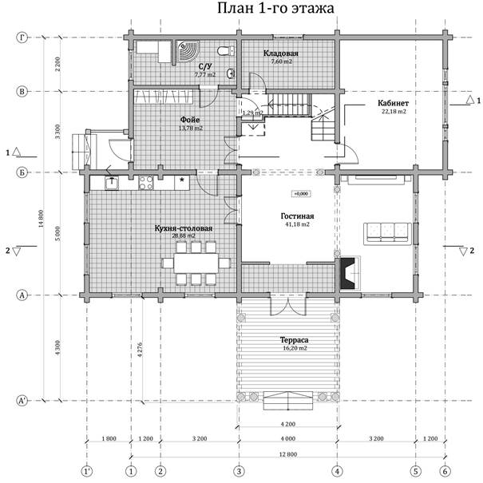
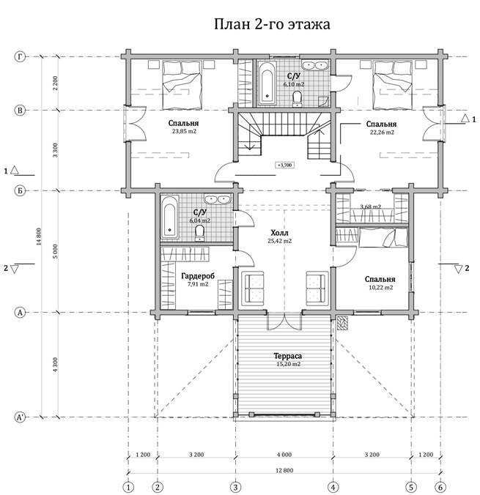
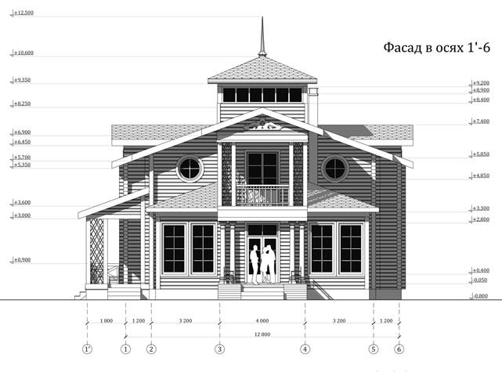
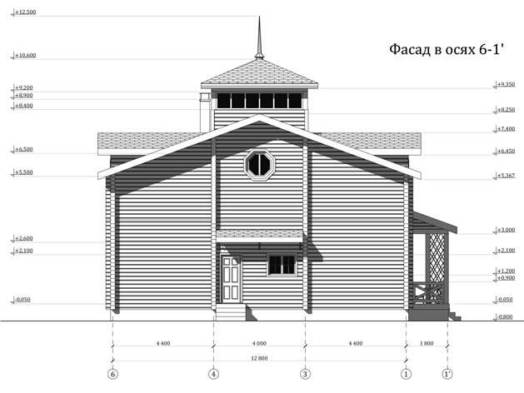
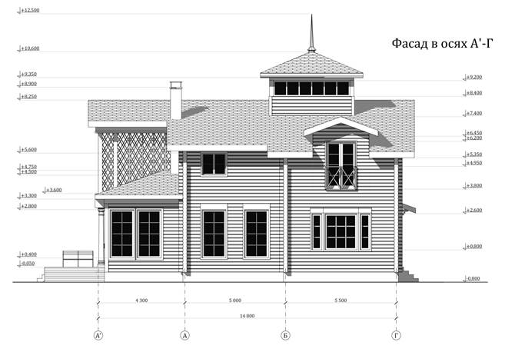
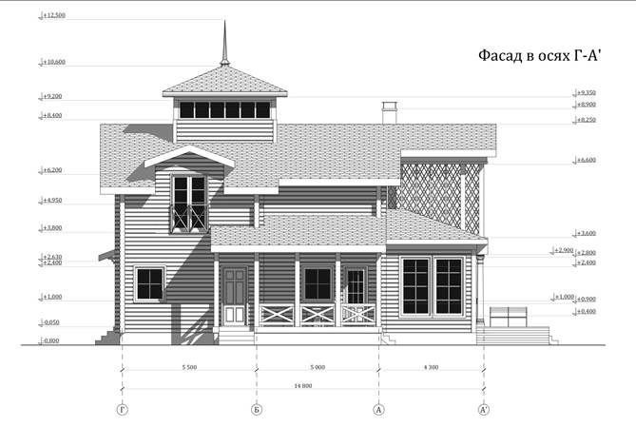

Вариант 2.
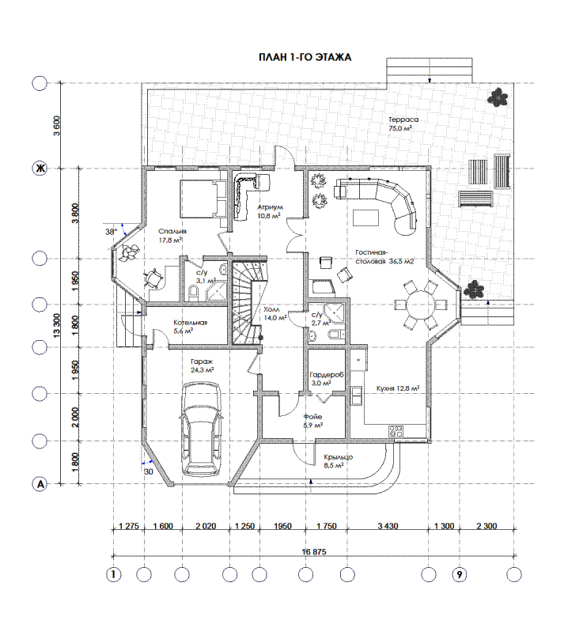
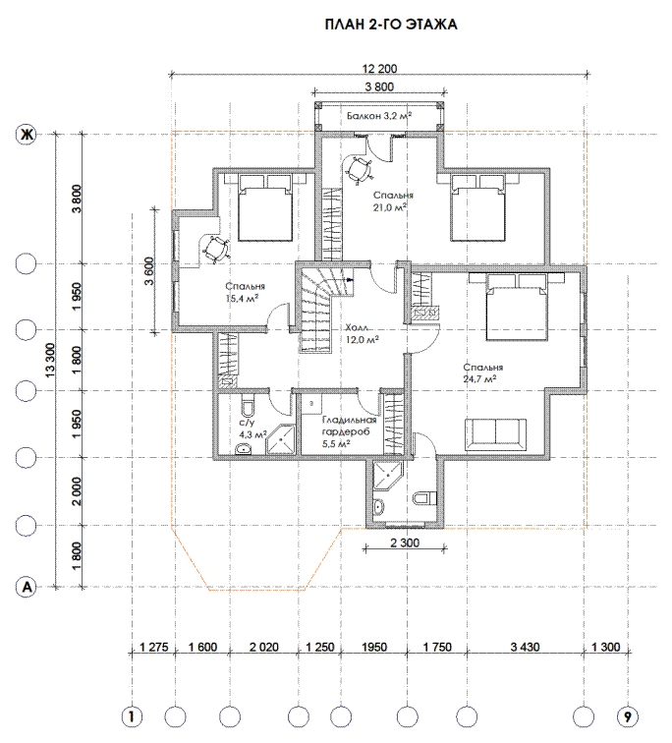
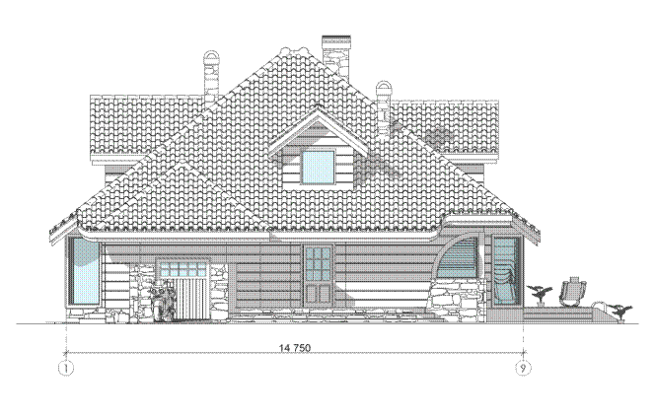
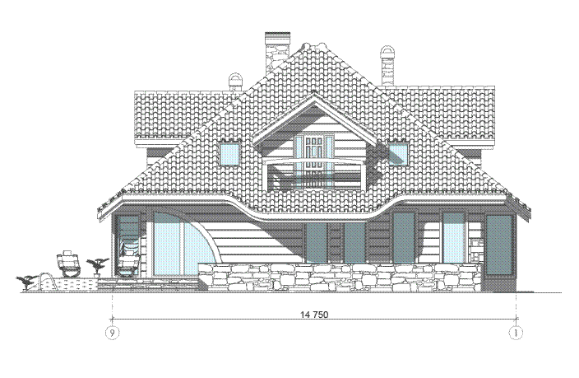
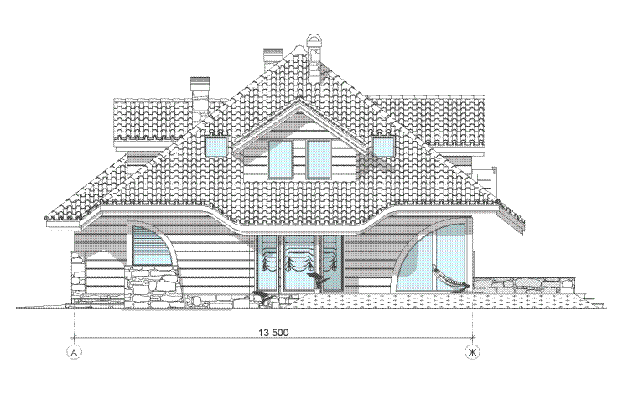
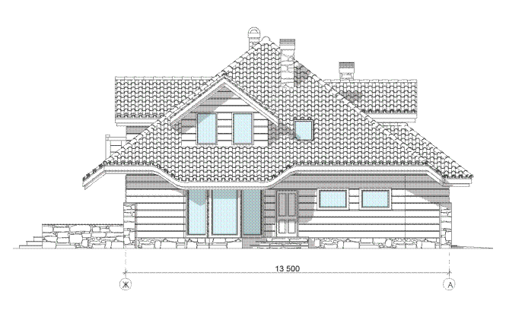

Вариант 3.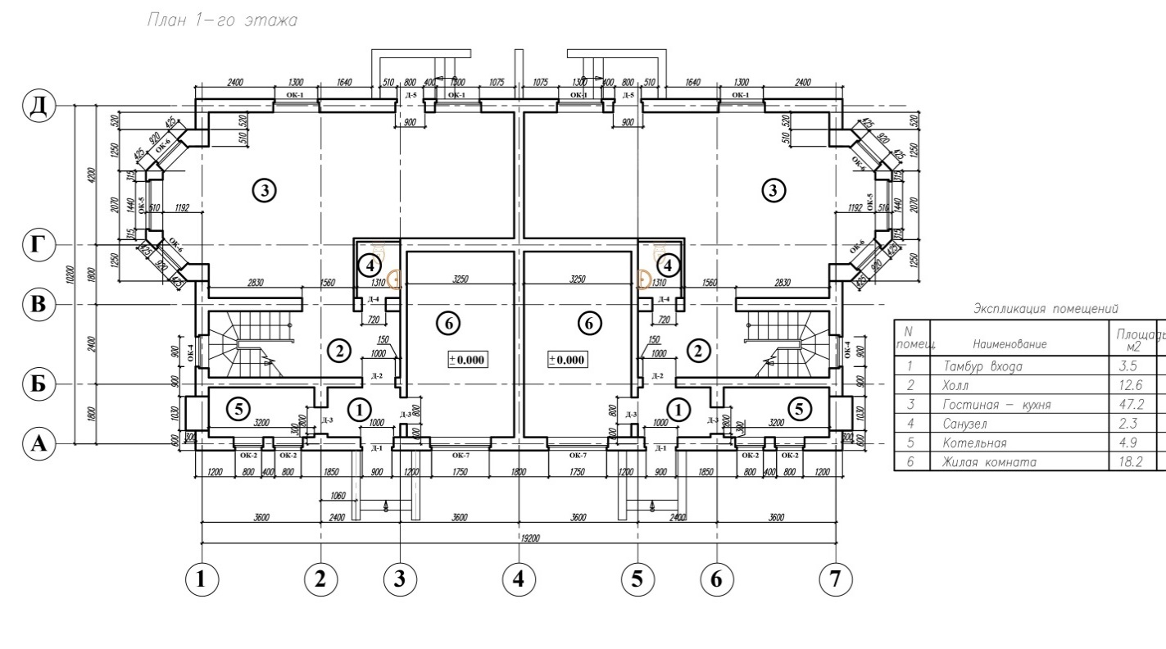

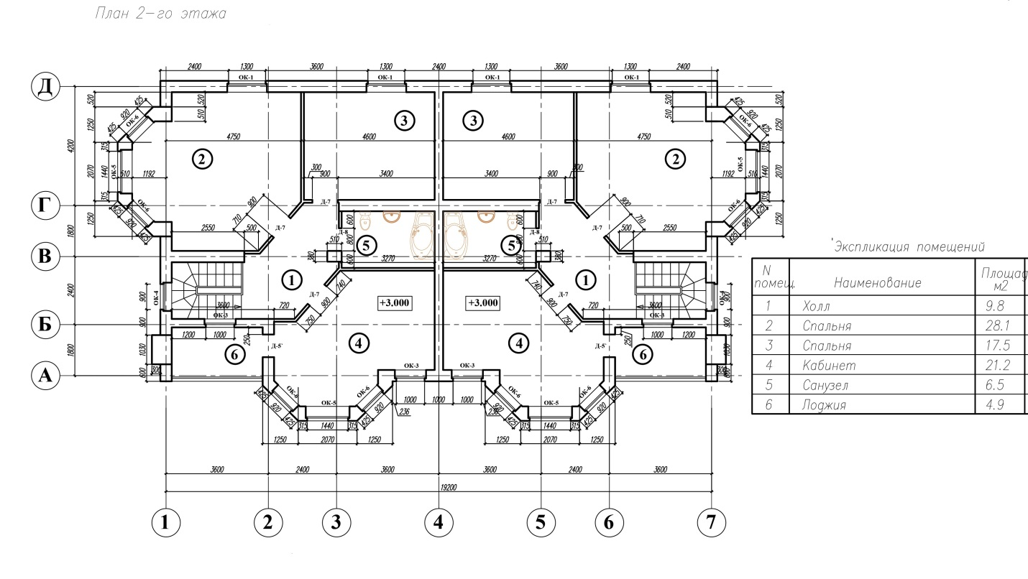
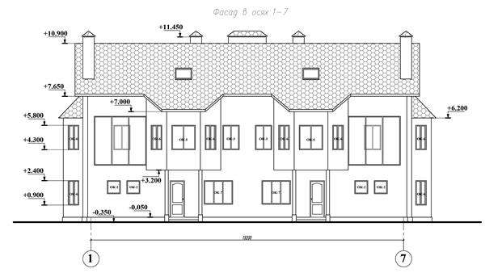

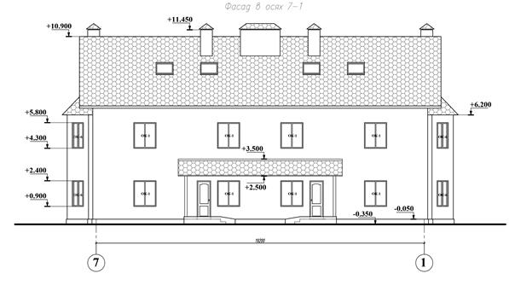
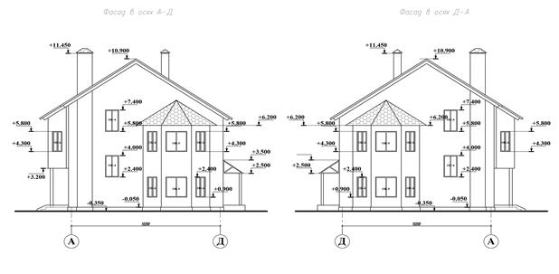

Вариант 4.
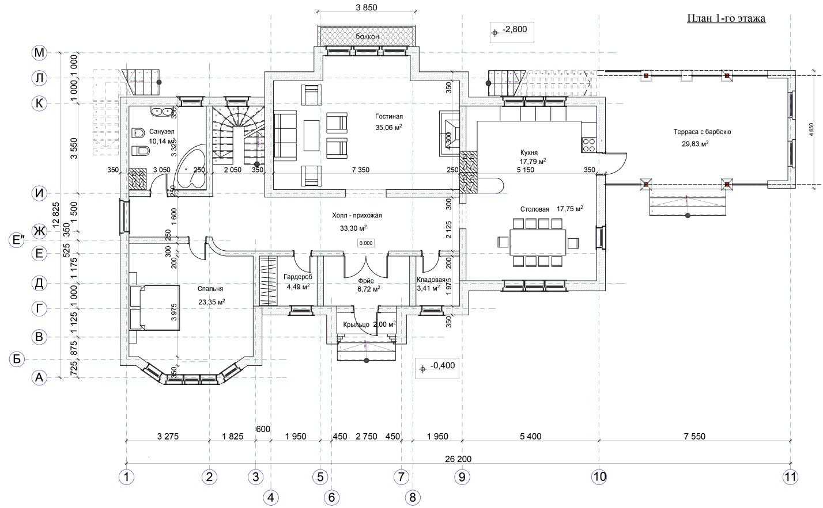
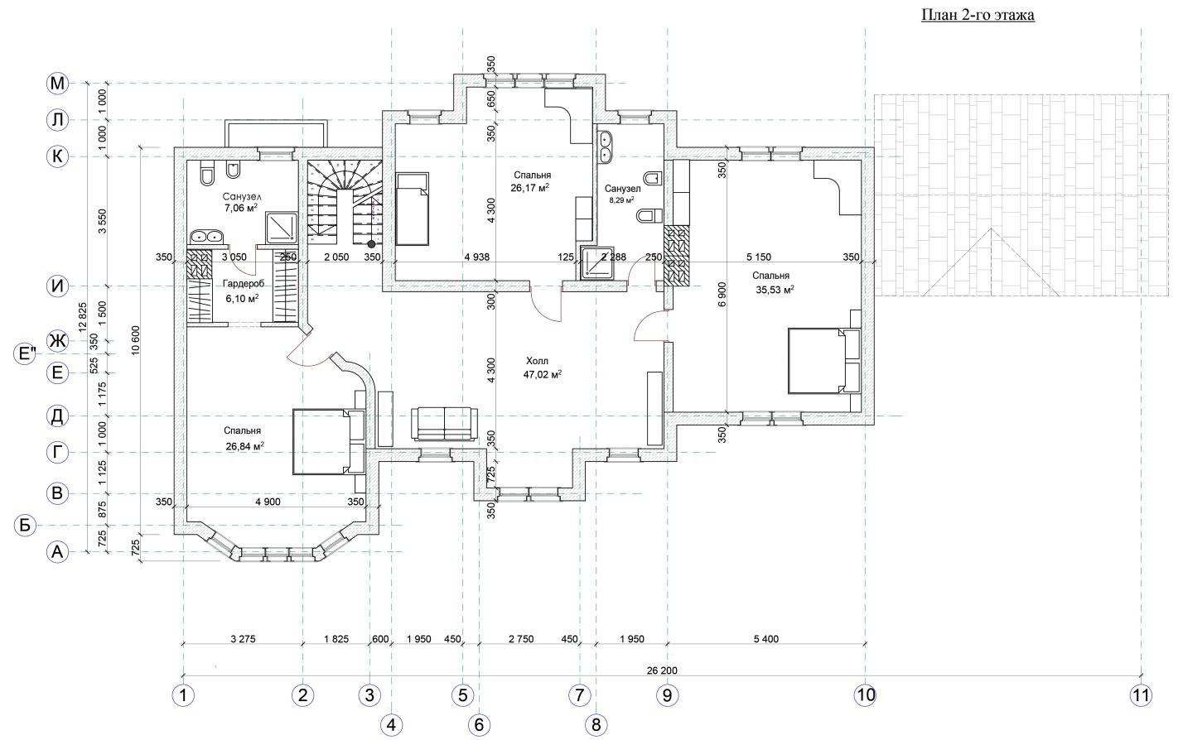

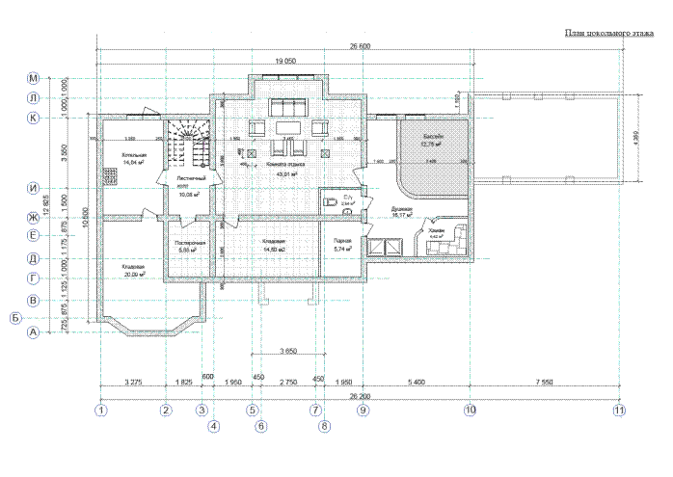

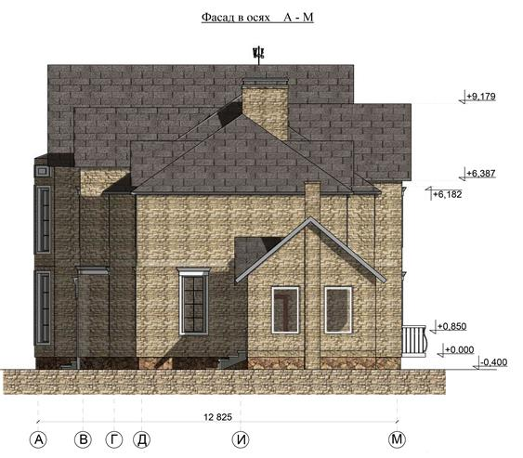
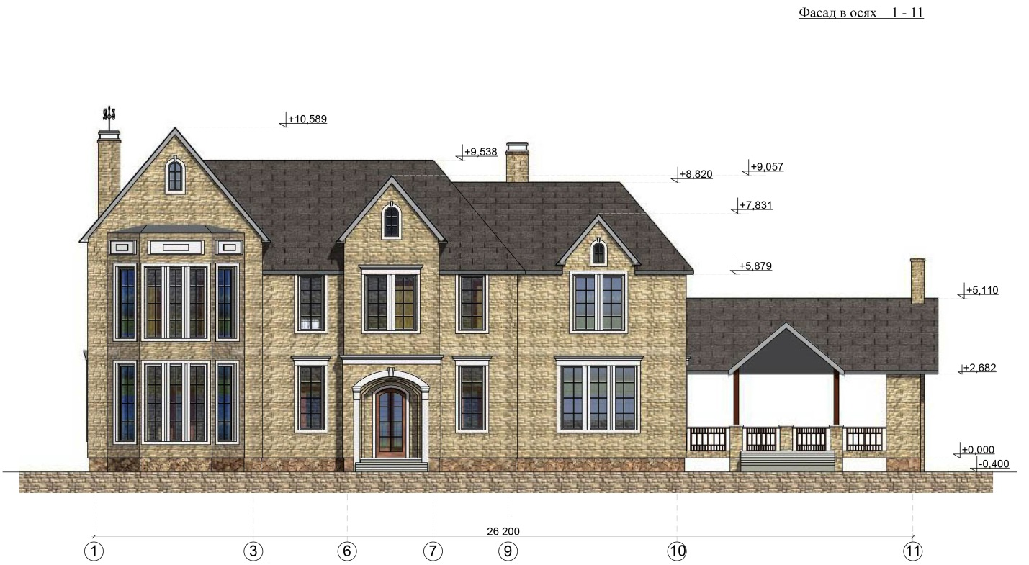
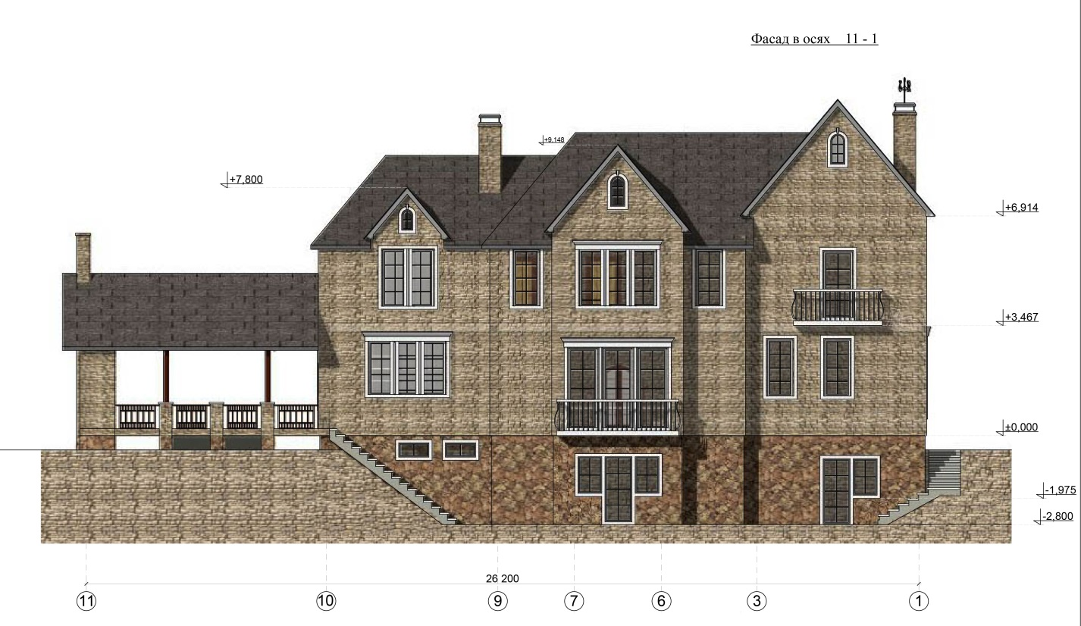
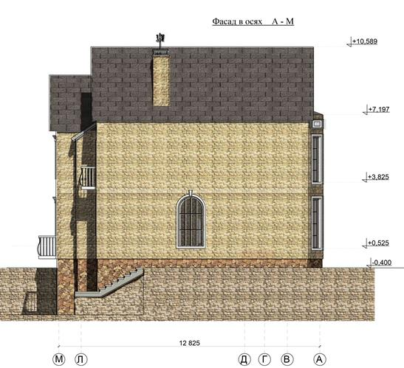

Вариант 5.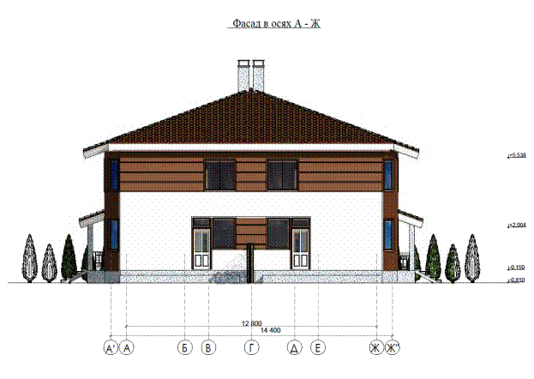
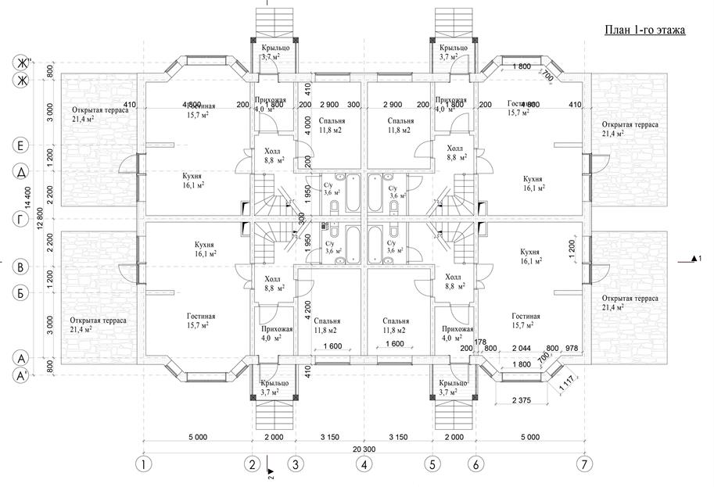
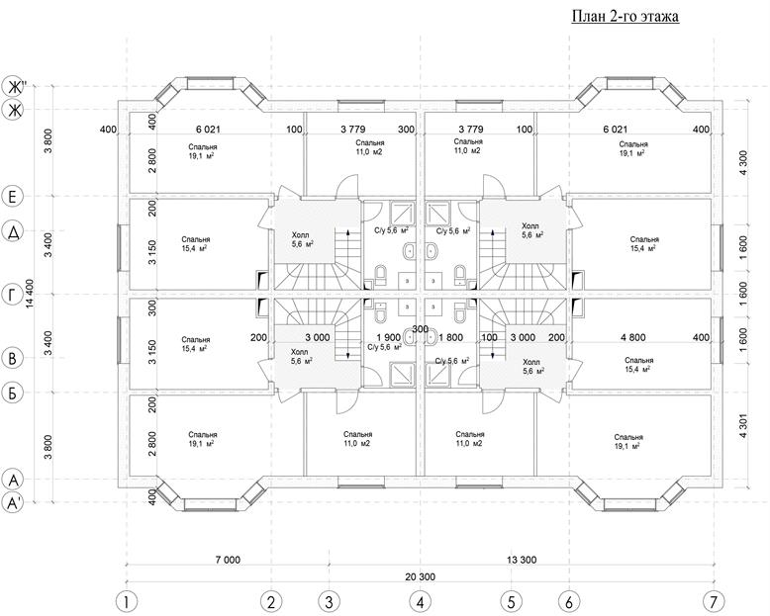
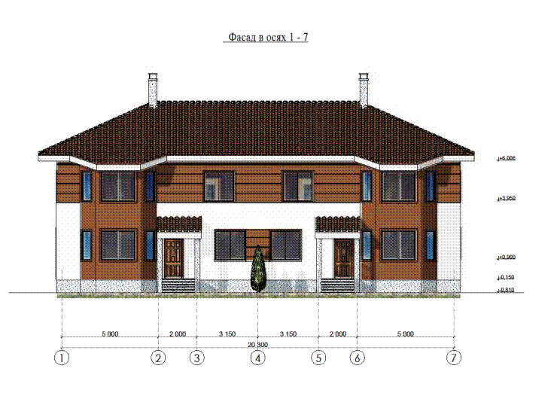
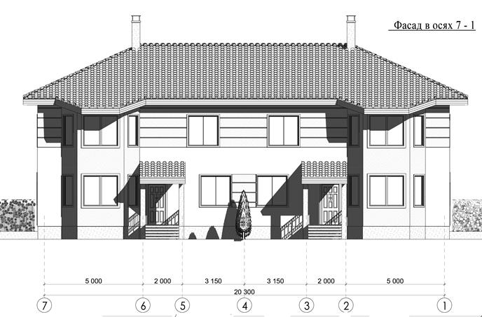

Общественные здания
Вариант 6.
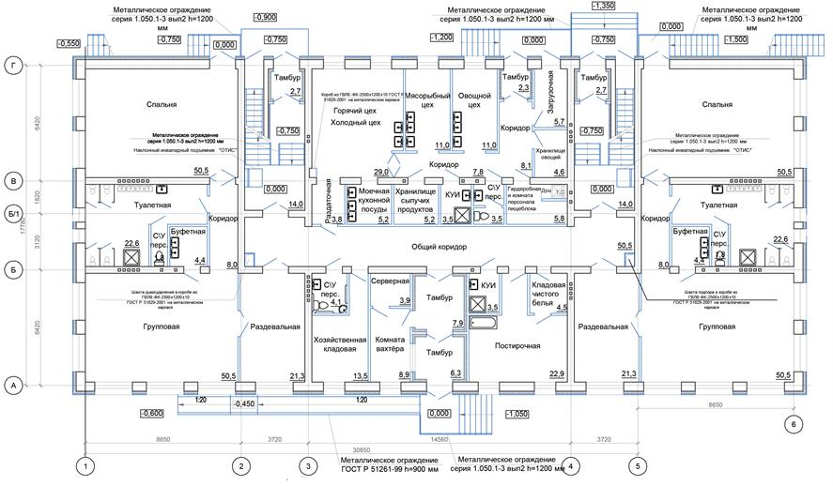
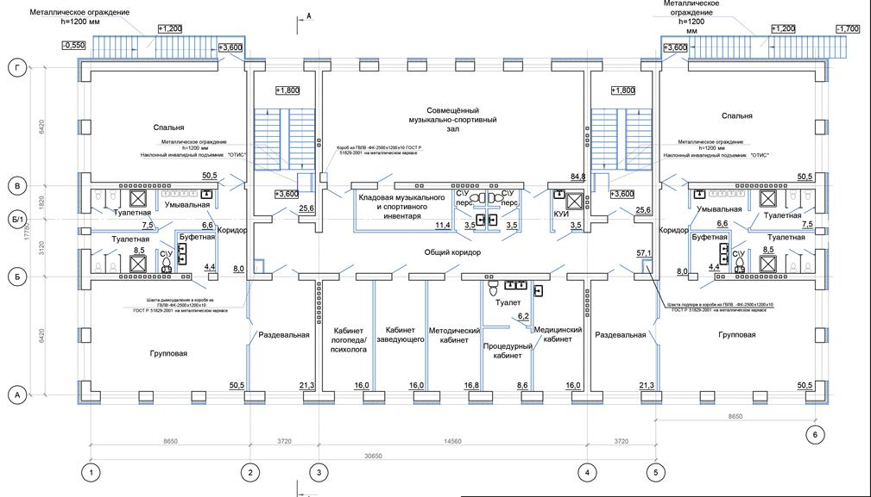

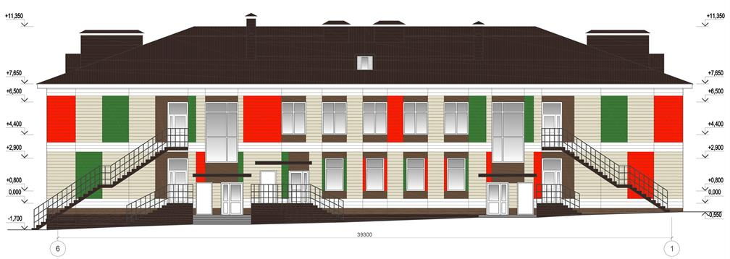

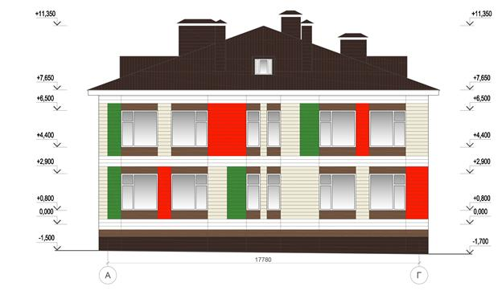

Вариант 7.
План 1-го этажа
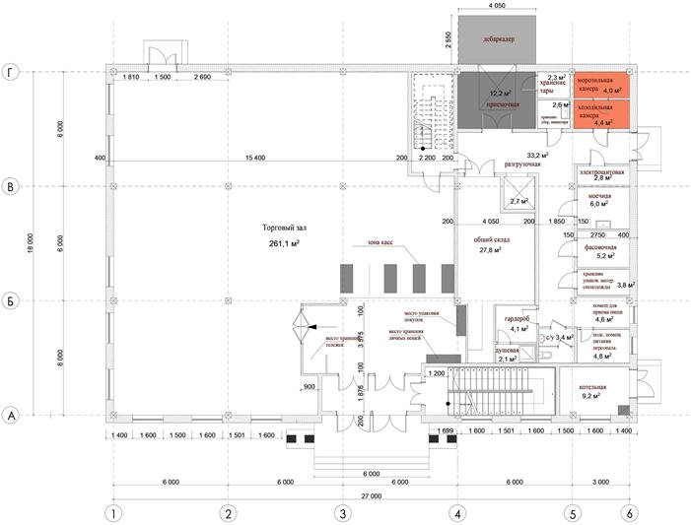

План 2-го этажа
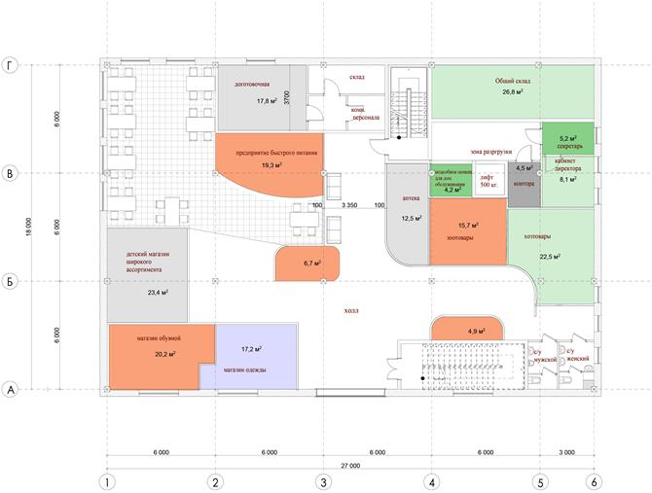

Фасад лицевой
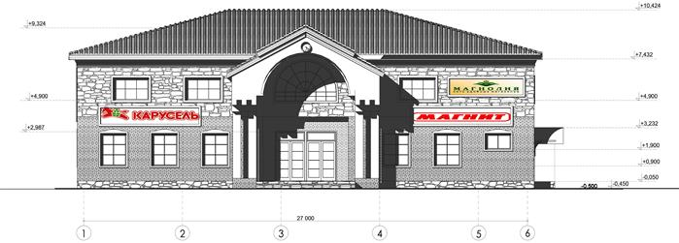

Фасады боковые
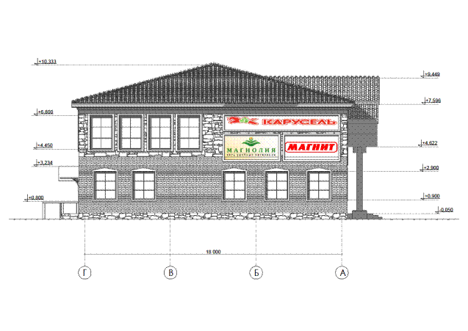
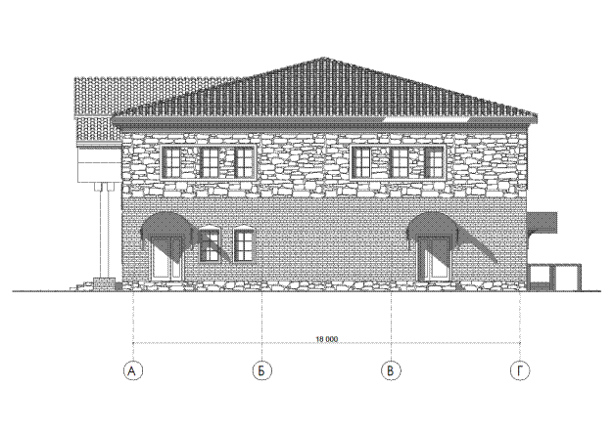

Вариант 8.
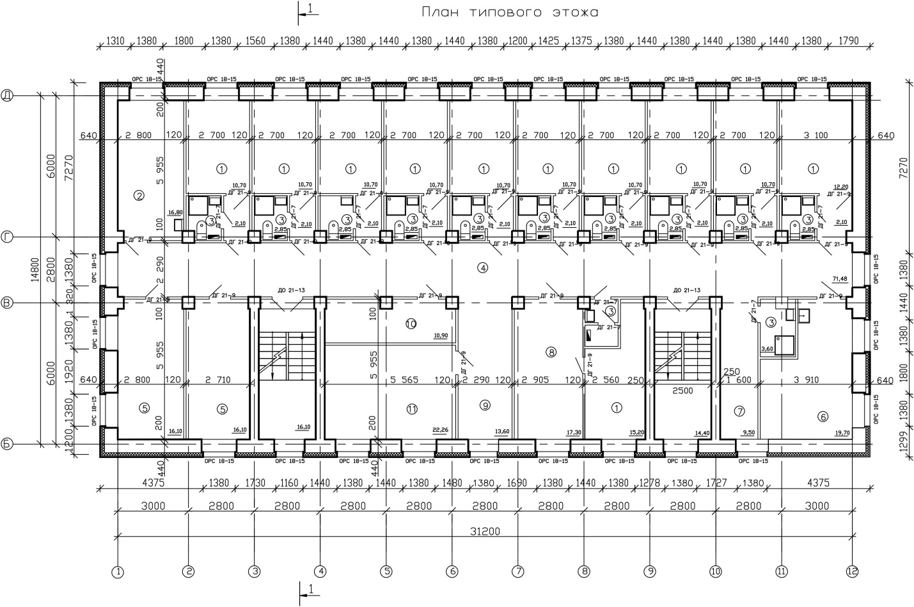

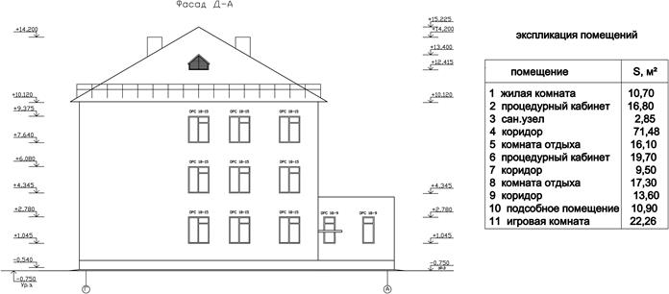
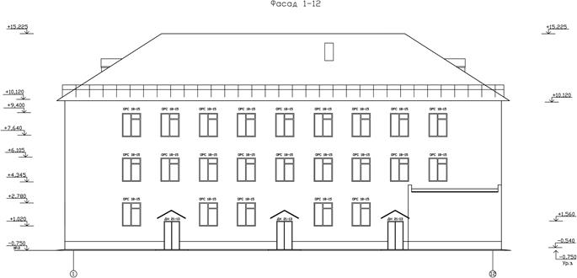

Вариант 9.
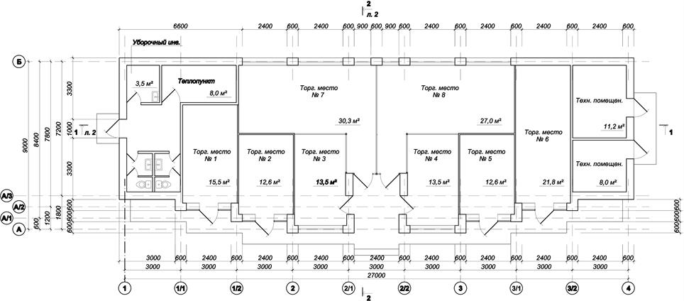

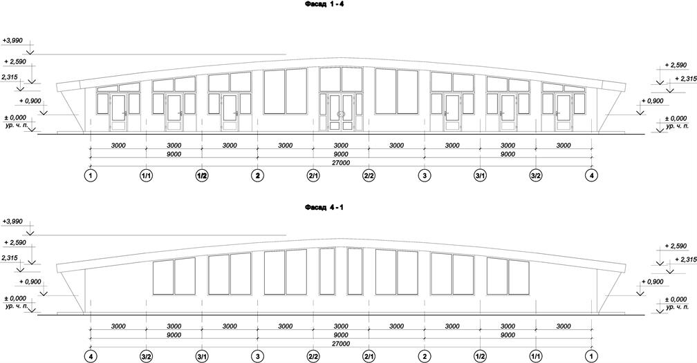
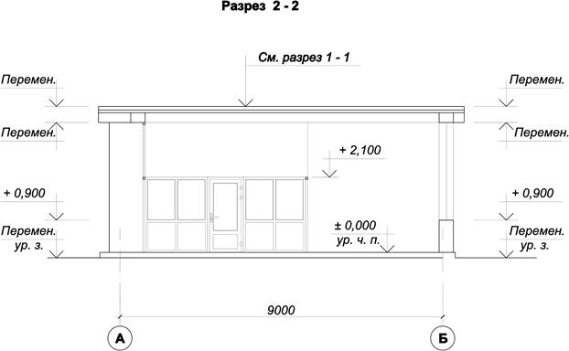

Вариант 10.
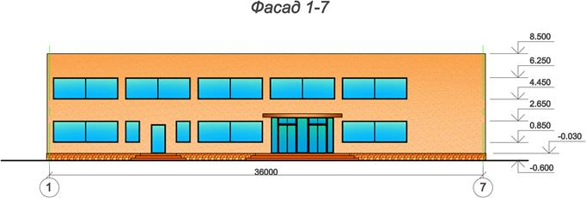
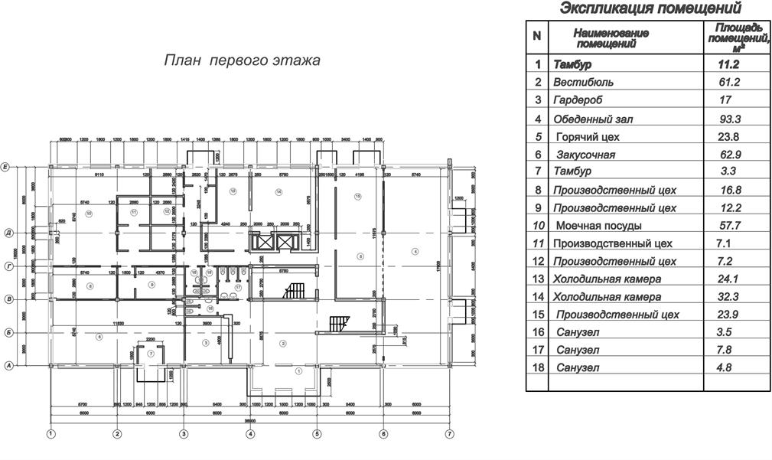
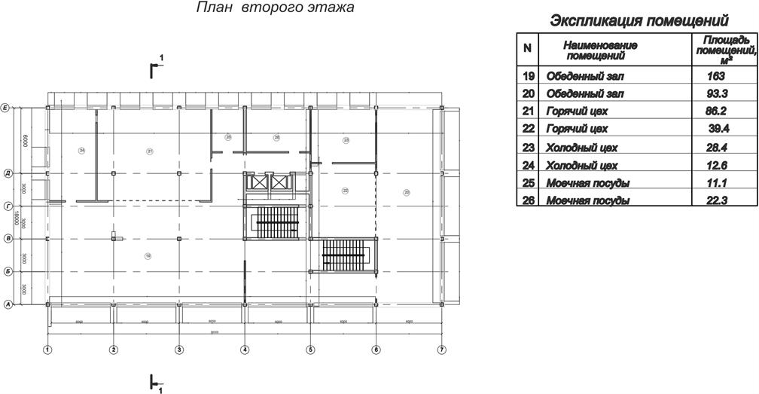

Тема и здание должны совпадать, так как выбираются по одной (последней) цифре номера договора (не учитывая слеш и год поступления).

